E/ECE/324 Rev.1/Add.54/Rev.1
E/ECE/TRANS/505

7 décembre 2001

ACCORD

CONCERNANT L'ADOPTION DE PRESCRIPTIONS TECHNIQUES UNIFORMES
APPLICABLES AUX VEHICULES A ROUES, AUX EQUIPEMENTS ET AUX PIECES
SUSCEPTIBLES D'ETRE MONTES OU UTILISES SUR UN VEHICULE A ROUES
ET LES CONDITIONS DE RECONNAISSANCE RECIPROQUE DES HOMOLOGATIONS
DELIVREES CONFORMEMENT A CES PRESCRIPTIONS */

(Révision 2, comprenant les amendements entrés en vigueur le 16 octobre 1995)

___________

Additif 54: Règlement No 55

Révision 1

Comprenant tout le texte valide jusqu'à :
La série 01 d'amendements – Date d’entrée en vigueur : 16 septembre 2001

Prescriptions uniformes relatives à l'homologation des PIECES MECANIQUES
D'ATTELAGE DES ENSEMBLES DE VEHICULES

____________



NATIONS UNIES

______________________

*/ Ancien titre de l'Accord:

Accord concernant l'Adoption de conditions uniformes d'homologation et la reconnaissance réciproque de l'homologation des équipements et pièces de véhicules à moteur, en date, à Genève, du 20 mars 1958.
.

GE.01-

Règlement No 55

Prescriptions uniformes relatives à l'homologation des pièces mécaniques d'attelage des ensembles de véhicules

TABLE DES MATIERES

REGLEMENT Page

1. Domaine d'application 5

2. Définitions 5

3. Demande d'homologation d'un dispositif
ou d'une pièce mécanique d'attelage 13

4. Prescriptions générales applicables aux
dispositifs et pièces mécaniques d'attelage 14

5. Demande d'homologation d'un véhicule
équipé d'un dispositif ou de pièces
mécaniques d'attelage 16

6. Prescriptions générales applicables
aux véhicules équipés d'un dispositif
ou de pièces mécaniques d'attelage 17

7. Marquages 18

8. Homologation 18

9. Modification du dispositif ou des
pièces mécaniques d'attelage ou
du véhicule 20

10. Procédures de vérification de la
conformité de la production 20

11. Sanctions pour non-conformité de la production 20

12. Arrêt définitif de la production 21

13. Dispositions transitoires 21

14. Noms et adresses des services techniques
responsables des essais d'homologation
et des service administratifs 21

ANNEXES

Annexe 1 - Communication concernant l'homologation, l'extension, le refus ou le retrait d'une homologation ou l'arrêt définitif de la production d'un type de dispositif ou de pièces mécaniques d'attelage, en application du Règlement No 55

Annexe 2 - Communication concernant l'homologation, l'extension, le refus ou le retrait d'une homologation ou l'arrêt définitif de la production d'un type de véhicule en ce qui concerne le montage d'un dispositif ou de pièces mécaniques d'attelage, en application du Règlement No 55

Annexe 3 - Exemple de marque d'homologation

Annexe 4 - Exemples de marquage pour les valeurs caractéristiques

Annexe 5 - Prescriptions applicables aux dispositifs ou pièces mécaniques d'attelage

Annexe 6 - Essai des dispositifs et des pièces mécaniques d'attelage

Annexe 7 - Prescriptions d'installation et prescriptions spéciales

Appendice 1 - Conditions de charge pour la mesure de la hauteur de la boule d'attelage

* * *
1. DOMAINE D'APPLICATION
1.1 Le présent Règlement énonce les prescriptions auxquelles doivent satisfaire les dispositifs et les pièces mécaniques d'attelage pour être considérés sur le plan international comme compatibles entre eux.
1.2 Le présent Règlement s'applique aux dispositifs et aux pièces destinés :
1.2.1 aux véhicules automobiles et remorques conçus pour former un ensemble de véhicules /;
1.2.2 aux véhicules automobiles et remorques conçus pour former un véhicule articulé 1/ dans le cas duquel la charge verticale exercée sur le véhicule automobile par la remorque ne dépasse pas 200 kN.
1.3 Le présent Règlement s'applique :
1.3.1 aux dispositifs et pièces normalisés définis au paragraphe 2.3;
1.3.2 aux dispositifs et pièces non normalisés définis au paragraphe 2.4;
1.3.3 aux dispositifs et pièces divers non normalisés définis au paragraphe 2.5.
2. DÉFINITIONS
Au sens du présent Règlement, on entend :
2.1 par "dispositifs et pièces mécaniques d'attelage", tous les éléments fixés à la structure, aux parties porteuses de la carrosserie et au châssis du véhicule automobile et de la remorque au moyen desquels ces derniers sont reliés pour former un ensemble de véhicules ou un véhicule articulé. Les parties fixes ou mobiles nécessaires à la fixation ou à la manœuvre du dispositif et des pièces mécaniques d'attelage sont comprises.
2.2 un attelage est considéré comme automatique si la marche arrière du véhicule tracteur vers la remorque suffit pour réaliser l'accouplement complet de l'attelage et pour que le verrouillage se produise automatiquement sans intervention extérieure et que la fermeture correcte du dispositif de verrouillage soit indiquée par un témoin.
Dans le cas d'un attelage à crochet, l'attelage est automatique s'il y a ouverture et fermeture du système de verrouillage de l'attelage sans intervention extérieure lorsque l'anneau du timon est introduit dans le crochet.
2.3 les dispositifs et les pièces mécaniques d'attelage normalisés doivent être conformes aux dimensions et aux valeurs caractéristiques normalisées prescrites dans le présent Règlement; ils doivent être interchangeables à l'intérieur d'une même classe, quel que soit le fabricant.
2.4 les dispositifs et les pièces mécaniques d'attelage non normalisés ne satisfont pas en tous points aux dimensions et aux valeurs normalisées prescrites dans le présent Règlement, mais ils peuvent être accouplés à des dispositifs et des pièces normalisés de la classe applicable.
2.5 les dispositifs et les pièces mécaniques d'attelage divers non normalisés ne sont pas conformes aux dimensions et aux valeurs normalisées prescrites dans le présent Règlement et ne peuvent être raccordés à des dispositifs et pièces d'attelage normalisés. Ils comprennent par exemple des dispositifs ne correspondant à aucune des classes A à L et T définies au paragraphe 2.6 ci-dessous, tels que les dispositifs conçus pour des utilisations spéciales ou des véhicules lourds ou les dispositifs divers conformes à des normes nationales existantes.
2.6 les dispositifs et les pièces mécaniques d'attelage sont classés par type, comme suit :
2.6.1 Classe A Barres et boules d'attelage comprenant un dispositif sphérique de 50 mm de diamètre avec barre montée sur le véhicule tracteur, pour accouplement d'une remorque au moyen d'une tête d'attelage (voir annexe 5, par. 1)
2.6.1.1 Classes A50-1 à 50-5 Boules d'attelage normalisées de 50 mm de diamètre à bride plate boulonnée
2.6.1.2 Classe A50-X Barres et boules d'attelage non normalisées de 50 mm de diamètre
2.6.2 Classe B Têtes d'attelage montées sur le timon des remorques pour être accouplées à la boule d'attelage de 50 mm de diamètre du véhicule tracteur (voir annexe 5, par. 2)
2.6.2.1 Classe B50-X Têtes d'attelage non normalisées de 50 mm de diamètre
2.6.3 Classe C Chapes d'attelage à axe de 50 mm de diamètre et à boucle, à fermeture et à verrouillage automatiques de l'axe, montées sur le véhicule tracteur pour l'accouplement de remorques au moyen d'un anneau de timon (voir annexe 5, par. 3)
2.6.3.1 Classes C50-1 à 50-6 Chapes d'attelage normalisées à axe de 50 mm de diamètre
2.6.3.2 Classe C50-X Chapes d'attelage non normalisées à axe de 50 mm de diamètre
2.6.4 Classe D Anneaux de timon à trou cylindrique pour axe de 50 mm de diamètre, montés sur le timon des remorques pour être accouplés à des chapes d'attelage automatiques (voir annexe 5, par. 4)
2.6.4.1 Classe D50-A Anneaux de timon normalisés pour axe de 50 mm de diamètre, fixés par soudage
2.6.4.2 Classe D50-B Anneaux de timon normalisés pour axe de 50 mm de diamètre, fixés par filetage
2.6.4.3 Classe D50-C Anneaux de timon normalisés pour axe de 50 mm de diamètre, fixés par boulonnage
2.6.4.4 Classe D50-X Anneaux de timon non normalisés pour axe de 50 mm de diamètre
2.6.5 Classe E Timons non normalisés équipés de systèmes à inertie et d'autres équipements semblables installés à l'avant du véhicule tracté, ou fixés au châssis du véhicule, conçus pour être accouplés au véhicule tracteur au moyen d'anneaux, de têtes d'attelage ou d'autres dispositifs d'attelage (voir annexe 5, par. 5).
Les timons peuvent être articulés de façon à pouvoir se débattre librement dans le plan vertical sans supporter de charge verticale, ou être maintenus en position fixe dans le plan vertical pour pouvoir supporter une charge verticale (timons rigides). Les timons rigides peuvent être montés de manière totalement rigide ou semi-souple.
Les timons peuvent être composés de plus d'un élément et être réglables ou être contre-coudés.
Le présent Règlement s'applique aux timons qui sont un élément distinct et non pas intégré du châssis du véhicule remorqué.
2.6.6 Classe F Barres d'attelage non normalisées comprenant toutes les pièces et les dispositifs placés entre les dispositifs d'attelage proprement dits, par exemple la boule d'attelage ou la chape d'attelage, et la structure (par exemple la traverse arrière), les parties portantes de la carrosserie ou le châssis du véhicule tracteur (voir annexe 5, par. 6)
2.6.7 Classe G Sellettes d'attelage (type d'attelage plat à verrouillage automatique fixé au véhicule tracteur, dans lequel vient s'emboîter un pivot de 50 mm de diamètre fixé à une semi-remorque) (voir annexe 5, par. 7)
2.6.7.1 Classe G50 Sellettes d'attelage normalisées pour pivots de 50 mm de diamètre
2.6.7.2 Classe G50-X Sellettes d'attelage non normalisées pour pivots de 50 mm de diamètre
2.6.8 Classe H Pivots de 50 mm de diamètre fixés à une semi-remorque et conçus pour s'emboîter dans la sellette d'attelage du véhicule tracteur (voir annexe 5, par. 8)
2.6.8.1 Classe H50-X Pivots de 50 mm de diamètre non normalisés pour sellettes d'attelage
2.6.9 Classe J Plaques de montage non normalisées comprenant toutes les pièces et les dispositifs nécessaires à la fixation de la sellette d'attelage à la structure ou au châssis du véhicule tracteur. La plaque de montage peut être conçue pour se déplacer dans un plan horizontal, c'est-à-dire permettre le réglage en longueur de la sellette d'attelage (voir annexe 5, par. 9)
2.6.10 Classe K Attelages à crochet normalisés destinés à être utilisés avec des anneaux de timon toriques appropriés de la classe L (voir annexe 5, par. 10)
2.6.11 Classe L Anneaux de timon toriques normalisés destinés à être utilisés avec des attelages à crochet appropriés de la classe K (voir annexe 5, par. 4)
2.6.12 Classe S Dispositifs et pièces non conformes à l'une quelconque des classes A à L ou T ci-dessus, utilisés par exemple pour des véhicules très lourds ou spéciaux, ou utilisés seulement dans certains pays et répondant uniquement aux législations nationales de ces pays
2.6.13 Classe T Attelages spéciaux non normalisés non automatiques qui ne peuvent être désaccouplés qu'à l'aide d'outils et qui sont normalement utilisés sur les remorques porte-voitures. Ils doivent être homologués par paire.
2.7 On entend par coins de direction des dispositifs ou des pièces montés sur les semi-remorques pour commander le braquage des essieux de la remorque en fonction de la position de la sellette.
2.8 On entend par systèmes de télécommande des dispositifs ou des pièces permettant de manœuvrer le dispositif d'attelage depuis le côté du véhicule ou de l'intérieur de la cabine du véhicule.
2.9 On entend par témoins des dispositifs ou des pièces installés dans la cabine du véhicule qui indiquent que la remorque est accouplée et que le dispositif de verrouillage est enclenché.
2.10 On entend par "type de dispositif ou de pièce d'attelage", des dispositifs ou des pièces ne présentant pas entre eux de différences essentielles, telles que :
2.10.1 la marque de fabrique ou de commerce du fabricant ou du fournisseur,
2.10.2 la classe de l'attelage telle que définie au paragraphe 2.6,
2.10.3 la forme extérieure, les dimensions principales ou la conception, y compris en ce qui concerne les matériaux utilisés,
2.10.4 les valeurs caractéristiques D, D_{c}, S, V et U, telles que définies au paragraphe 2.11.
2.11 Les valeurs caractéristiques D, D_{c}, S, V et U sont définies comme suit :
2.11.1 la valeur D ou D_{c} est la valeur de référence théorique des forces horizontales qui s'exercent entre le véhicule tracteur et la remorque et qui sert à déterminer les forces horizontales lors des essais dynamiques.
Pour les dispositifs et les pièces mécaniques d'attelage qui ne sont pas destinés à supporter des charges verticales cette valeur est la suivante :
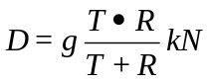
Pour les dispositifs et les pièces mécaniques d'attelage destinés aux remorques à essieu(x) médian(s), telles que définies au paragraphe 2.13, cette valeur est la suivante :
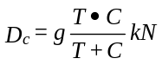
Pour les sellettes d'attelage de la classe G, les pivots pour sellette d'attelage de la classe H et les plaques de montage de la classe J, tels que définis au paragraphe 2.6, cette valeur est la suivante :
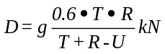
où :
T représente la masse maximale techniquement admissible du véhicule tracteur, exprimée en t. Le cas échéant, elle inclut la force verticale exercée par une remorque à essieu(x) médian(s) /
R représente la masse maximale techniquement admissible, exprimée en t, d'une remorque dont le timon peut se débattre librement dans le plan vertical, ou celle d'une semi-remorque 2/;
C représente la charge, exprimée en t, transmise au sol par l'essieu ou les essieux de la remorque à essieu(x) médian(s) elle que définie au paragraphe 2.13, lorsqu'elle est attelée à un véhicule tracteur et chargée à la masse maximale techniquement admissible 2/. Pour les remorques à essieu(x) médian(s) des catégories O1 et O2 /, la masse maximale techniquement admissible est celle déclarée par le constructeur du véhicule tracteur;
g représente l'accélération gravitationnelle (prise comme égale à 9,81 m/s²);
U est tel que défini au paragraphe 2.11.2;
S est tel que défini au paragraphe 2.11.3.
2.11.2 La valeur U est la charge verticale, exprimée en t, exercée sur la sellette d'attelage par une semi-remorque à sa masse maximale techniquement admissible 2/.
2.11.3 La valeur S représente la charge verticale, exprimée en kg, exercée sur l'attelage dans des conditions statiques par une remorque à essieu(x) médian(s), telle qu'elle est définie au paragraphe 2.13, à sa masse maximale techniquement admissible 2/.
2.11.4 La valeur V est la valeur de référence théorique de l'amplitude de la force verticale exercée sur l'attelage par une remorque à essieu(x) médian(s) dont la masse maximale techniquement admissible est supérieure à 3 500 kg. La valeur V sert à déterminer les forces verticales lors des essais dynamiques.
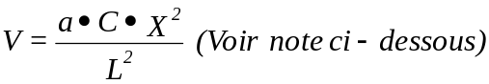
où :
a est une accélération verticale équivalente au point d'attelage, qui est fonction du type de suspension monté sur l'essieu arrière du véhicule tracteur.
Pour les suspensions pneumatiques (ou les systèmes de suspension possédant des caractéristiques d'amortissement équivalentes) :
a = 1,8 m/s²
Pour les autres types de suspension :
a = 2,4 m/s²
X est la longueur de la surface de chargement de la remorque, en m (voir fig. 1).
L est la distance entre le centre de l'anneau du timon et le centre du bogie, en m (voir fig. 1).
Note: 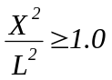 (Si cette valeur est inférieure à 1,0, on retient la valeur de 1,0)

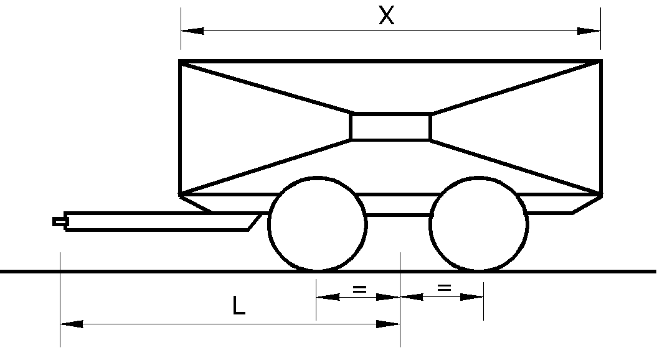

Figure 1
Dimensions de la remorque à essieu(x) médian(s)
2.12 Symboles et définitions utilisés dans l'annexe 6 du présent Règlement
Av : charge maximale techniquement admissible sur l'essieu directeur, en t
C : masse de la remorque à essieu(x) médian(s), en t (voir par. 2.11.1 du présent Règlement)
D : valeur exprimée en kN (voir par. 2.11.1 du présent Règlement)
D_{c} : valeur pour les remorques à essieu(x) médian(s) (voir par. 2.11.1 du présent Règlement)
R : masse du véhicule remorqué, en t (voir par. 2.11.1 du présent Règlement)
T : masse du véhicule tracteur, en t (voir par. 2.11.1 du présent Règlement)
F_{a} : force de levage statique en kN
F_{h} : composante horizontale de la force d'essai sur l'axe longitudinal du véhicule, en kN
F_{s} : composante verticale de la force d'essai, en kN
S : charge verticale statique, en kg
U : charge verticale supportée par la sellette d'attelage, en t
V : valeur en kN (voir par. 2.11.4 du présent Règlement)
a : facteur d'accélération verticale équivalente au point d'attelage des remorques à essieu(x) médian(s). Il dépend du type de suspension monté sur le ou les essieux arrière du véhicule tracteur (voir par. 2.11.4 du présent Règlement)
e : distance longitudinale entre le point d'attelage des boules d'attelage démontables et le plan vertical des points de fixation, en mm (voir fig. 20c à 20f)
f : distance verticale entre le point d'attelage des boules d'attelage démontables et le plan horizontal des points de fixation, en mm (voir fig. 20c à 20f)
g : accélération gravitationnelle, prise comme égale ,81 m/s²
L : longueur théorique du timon entre le centre de l'anneau et le centre du bogie, en m
X : longueur de la surface de chargement d'une remorque à essieu(x) médian(s), en m
Indices :
O : force d'essai maximale
U : force d'essai minimale
a force statique
h : force horizontale
p : force pulsatoire
res : force résultante
s : force verticale
w : force alternative
2.13 Par "remorque à essieu(x) médian(s)", on entend une remorque dont le timon ne peut pas se débattre dans un plan vertical indépendamment de la remorque, et dont l'essieu ou les essieux sont placés à proximité de son centre de gravité, lorsqu'elle est uniformément chargée. La charge verticale exercée sur l'attelage du véhicule tracteur ne doit pas dépasser 10 % de la masse maximale de la remorque ou 1 000 kg si cette seconde valeur est moins élevée.
Par masse maximale de la remorque à essieu(x) médian(s), on entend la charge totale exercée sur le sol par l'essieu ou les essieux de la remorque lorsqu'elle est attelée à un véhicule tracteur et lorsqu'elle est chargée à sa masse maximale techniquement admissible /.
2.14 Par "verrouillage mécanique", on entend une conception et une géométrie d'un dispositif et de ses éléments telles qu'il ne puisse s'ouvrir ou se désengager sous l'action d'aucune force ou composante de force auquel il est soumis en condition normale d'utilisation ou d'essai.
2.15 Par "type de véhicule", on entend un groupe de véhicules ne présentant pas entre eux de différences essentielles quant à la structure, aux dimensions, à la forme et aux matériaux constituant les parties où sont fixés le dispositif ou les pièces d'attelage. Cette définition s'applique au véhicule tracteur et la remorque.
3. DEMANDE D'HOMOLOGATION D'UN DISPOSITIF OU D'UNE PIÈCE MÉCANIQUE D'ATTELAGE
3.1 La demande d'homologation doit être présentée par le détenteur de la marque de fabrique ou de commerce ou par son représentant dûment accrédité.
3.2 Pour chaque type de dispositif ou de pièce mécanique d'attelage, la demande d'homologation doit être accompagnée des pièces et des renseignements suivants, portés par exemple sur la fiche de communication (voir modèle à l'annexe 1) :
3.2.1 l'intitulé complet des marques de fabrique ou de commerce de tous les fabricants ou fournisseurs figurant sur le dispositif ou les pièces d'attelage;
3.2.2 des dessins, en trois exemplaires, suffisamment détaillés pour que le dispositif ou les pièces soient reconnaissables, qui précisent la façon dont ils doivent être montés sur le véhicule; les dessins doivent indiquer l'emplacement prévu pour le numéro d'homologation et les autres inscriptions prescrites au paragraphe 7;
3.2.3 l'indication des valeurs D, D_{c}, S, V et U applicables, telles que définies au paragraphe 2.11.
Pour les barres d'attelage de la classe A, de l'indication de la masse maximale admissible du véhicule tracteur et de la remorque et de la charge verticale statique maximale admissible que peut supporter la boule d'attelage selon les spécifications du constructeur du véhicule tracteur;
3.2.3.1 Les valeurs caractéristiques doivent être au moins égales à celles applicables aux masses maximales admissibles du véhicule tracteur de la remorque et de l'ensemble.
3.2.4 une description technique détaillée du dispositif ou de la pièce, précisant notamment le type et les matériaux utilisés;
3.2.5 les restrictions concernant les types de véhicule sur lesquels l'attelage peut être monté (voir annexe 1, point 12, et annexe 5, par. 3.4);
3.2.6 un échantillon, plus d'autres échantillons, si l'autorité d'homologation ou le service technique le demandent;
3.2.7 tous les échantillons doivent être remis à l'état fini avec leur traitement de surface définitif, sauf s'il s'agit d'un revêtement de peinture ou de poudre époxy;
3.2.8 si le dispositif ou les pièces mécaniques d'attelage sont conçus pour un type de véhicule particulier, le fabricant du dispositif ou des pièces doit aussi communiquer les renseignements relatifs au montage donnés par le constructeur du véhicule. L'autorité d'homologation ou le service technique peuvent aussi demander que soit présenté un véhicule représentatif du type.
4. PRESCRIPTIONS GÉNÉRALES APPLICABLES AUX DISPOSITIFS ET PIÈCES MÉCANIQUES D'ATTELAGE
4.1 Chaque échantillon doit être conforme aux spécifications de dimension et de résistance définies aux annexes 5 et 6. À l'issue des essais prescrits à l'annexe 6, l'échantillon ne doit présenter ni fissure, ni cassure ou déformation permanente excessive qui puisse nuire au bon fonctionnement du dispositif ou des pièces.
4.2 Toutes les parties du dispositif ou des pièces mécaniques d'attelage dont la défaillance pourrait provoquer la séparation du véhicule tracteur et de la remorque doivent être en acier. D'autres matériaux peuvent être utilisés, à condition que le fabricant apporte la preuve à l'autorité d'homologation de type ou au service technique de la Partie contractante appliquant le présent Règlement que ces matériaux offrent une résistance équivalente.
4.3 Le dispositif ou les pièces mécaniques d'attelage doivent pouvoir être actionnés en toute sécurité, et l'attelage comme le dételage doit pouvoir être effectué par une seule personne, sans l'aide d'aucun outil. À l'exception des attelages de la classe T, seuls les dispositifs permettant l'attelage automatique seront autorisés pour l'attelage des remorques dont la masse maximale techniquement admissible est supérieure à 3,5 t.
4.4 Le dispositif ou les pièces mécaniques d'attelage doivent être conçus et fabriqués de telle sorte que s'ils sont utilisés normalement et correctement entretenus et que les pièces d'usure sont remplacées, ils continuent à fonctionner de façon satisfaisante et à répondre aux caractéristiques prescrites par le présent Règlement.
4.5 Tous les dispositifs et les pièces mécaniques d'attelage doivent être conçus de façon à se verrouiller mécaniquement et de façon que la position fermée soit verrouillée par au moins un dispositif mécanique supplémentaire, sauf autres prescriptions énoncées à l'annexe 5. Deux dispositifs distincts ou plus peuvent aussi être prévus pour garantir la sécurité de fonctionnement du mécanisme, à condition que chacun d'eux soit conçu pour se verrouiller mécaniquement et soit soumis individuellement à des essais conformément aux prescriptions de l'annexe 6. Le verrouillage mécanique doit être conforme à la définition donnée au paragraphe 2.14.
Des ressorts peuvent être utilisés mais uniquement pour réaliser la fermeture du mécanisme et pour empêcher que les vibrations ne provoquent un déplacement de ses éléments risquant de permettre leur ouverture ou leur déverrouillage.
La défaillance ou l'absence d'un seul ressort ne doit pas être suffisante pour permettre l'ouverture ou le déverrouillage de tout le mécanisme.
4.6 Tous les dispositifs ou pièces mécaniques doivent être accompagnés d'instructions de montage et de fonctionnement suffisamment détaillées pour qu'une personne compétente puisse les installer correctement sur le véhicule et les faire fonctionner de façon satisfaisante (voir aussi annexe 7). Ces instructions doivent être rédigées au minimum dans la langue du pays dans lequel le dispositif ou les pièces sont commercialisés. Dans le cas des dispositifs ou des pièces d'attelage fournis comme équipement d'origine à un constructeur ou un carrossier, les instructions de montage ne sont pas obligatoires, mais ces derniers sont tenus de veiller à ce que l'utilisateur du véhicule dispose des instructions nécessaires pour pouvoir utiliser correctement le dispositif ou les pièces d'attelage.
4.7 Pour les dispositifs et les pièces d'attelage de la classe A, ou éventuellement de la classe S, conçus pour être utilisés avec des remorques dont la masse maximale admissible ne dépasse pas 3,5 t qui sont produits par des fabricants n'ayant aucun lien avec le constructeur du véhicule et qui sont destinés au marché de seconde monte, la hauteur et les autres caractéristiques de montage de l'attelage doivent dans tous les cas être vérifiées par l'autorité d'homologation de type ou le service technique conformément aux dispositions du paragraphe 1 de l'annexe 7.
4.8 Pour les dispositifs et les pièces d'attelage non normalisés pour véhicules lourds ou autres usages divers de la classe S ou T, les prescriptions applicables sont celles des annexes 5, 6 et 7 s'appliquant au dispositif ou aux pièces normalisés ou non normalisés les plus proches.
5. DEMANDE D'HOMOLOGATION D'UN VÉHICULE ÉQUIPÉ D'UN DISPOSITIF OU DE PIÈCES MÉCANIQUES D'ATTELAGE
5.1 Lorsqu'un constructeur de véhicules demande l'homologation d'un véhicule équipé d'un dispositif ou de pièces mécaniques d'attelage ou autorise l'utilisation d'un véhicule pour le tractage de toute forme de remorque, il doit, à la demande de tout demandeur officiellement reconnu sollicitant l'homologation de type d'un dispositif ou de pièces mécaniques d'attelage, ou à la demande de l'autorité d'homologation ou du service technique d'une Partie contractante, fournir sans difficulté au demandeur, à l'autorité d'homologation ou au service technique les renseignements prescrits au paragraphe 5.3 ci-dessous, pour permettre au fabricant du dispositif ou des pièces mécaniques d'attelage de concevoir et fabriquer correctement le dispositif ou les pièces mécaniques d'attelage destinés à ce véhicule. À la demande de tout demandeur officiellement reconnu sollicitant l'homologation d'un dispositif ou de pièces mécaniques d'attelage, l'autorité d'homologation de type doit communiquer les renseignements qu'elle détient, tels qu'ils sont mentionnés au paragraphe 5.3.
5.2 La demande d'homologation d'un type de véhicule en ce qui concerne le montage d'un dispositif ou de pièces mécaniques d'attelage doit être présentée par le constructeur du véhicule ou par son représentant dûment accrédité.
5.3 Elle doit être accompagnée des renseignements suivants, pour permettre à l'autorité d'homologation de remplir la fiche de communication (modèle à l'annexe 2).
5.3.1 une description détaillée du type de véhicule, du dispositif ou des pièces mécaniques d'attelage et, à la demande de l'autorité d'homologation de type ou du service technique, un exemplaire de la demande d'homologation présentée pour le dispositif ou les pièces;
5.3.2 ces renseignements doivent aussi comprendre les masses maximales admissibles du véhicule tracteur et du véhicule remorqué, la répartition de la masse maximale admissible du véhicule tracteur entre les essieux, les masses maximales admissibles par essieu, la charge verticale maximale admissible pouvant être exercée sur l'arrière du véhicule tracteur et des détails et/ou des dessins concernant les points de fixation du dispositif ou des pièces d'attelage ainsi que de toute plaque de renfort supplémentaire, barre d'attelage, etc., nécessaires à la bonne fixation du dispositif ou des pièces mécaniques d'attelage sur le véhicule tracteur;
5.3.2.1 les conditions de charge s'appliquent pour la mesure de la hauteur de la boule d'attelage des véhicules de la catégorie M1 - voir paragraphe 2 de l'appendice 1 de l'annexe 7.
5.3.3 des dessins, en trois exemplaires, suffisamment détaillés pour que l'on reconnaisse le dispositif ou les pièces d'attelage, donnant des instructions de montage sur le véhicule. Ces dessins doivent indiquer l'emplacement prévu pour le numéro d'homologation et les autres marques prescrites au paragraphe 7;
5.3.4 une description technique détaillée du dispositif ou des pièces, en précisant notamment le type de dispositif ou des pièces et les matériaux utilisés;
5.3.5 l'indication des valeurs D, D_{c}, S, V et U, qui sont applicables, telles que définies au paragraphe 2.11;
5.3.5.1 Les valeurs caractéristiques doivent être au moins égales à celles applicables aux masses maximales admissibles du véhicule tracteur de la remorque et de l'ensemble.
5.3.6 un véhicule représentatif du type à homologuer et équipé d'un dispositif d'attelage mécanique et présenté à l'autorité d'homologation de type ou au service technique, qui peut en outre demander des échantillons supplémentaires du dispositif ou des pièces;
5.3.7 un véhicule ne comportant pas toutes les pièces correspondant au type peut être homologué à condition que le demandeur puisse apporter la preuve, à la satisfaction de l'autorité d'homologation ou du service technique, que l'absence de ces pièces n'a aucune incidence sur les résultats des contrôles en ce qui concerne les prescriptions du présent Règlement.
6. PRESCRIPTIONS GÉNÉRALES APPLICABLES AUX VÉHICULES ÉQUIPÉS D'UN DISPOSITIF OU DE PIÈCES MÉCANIQUES D'ATTELAGE
6.1 Le dispositif ou les pièces mécaniques d'attelage montés sur le véhicule doivent être homologués conformément aux prescriptions des paragraphes 3 et 4 et des annexes 5 et 6 du présent Règlement.
6.2 Le montage du dispositif et des pièces mécaniques d'attelage doit être conforme aux prescriptions de l'annexe 7 du présent Règlement.
6.3 Le dispositif et les pièces mécaniques d'attelage doivent être fournis avec un mode d'emploi contenant des instructions spéciales d'utilisation au cas où celles-ci différeraient des instructions normales d'utilisation pour ce type de dispositif ou de pièces mécaniques d'attelage, ainsi que des instructions pour l'attelage et le dételage dans différentes conditions d'utilisation, par exemple, selon différents angles entre véhicule tracteur et véhicule remorqué. Chaque véhicule doit être accompagné de ces instructions d'emploi, libellées au minimum dans la langue du pays dans lequel il est commercialisé.
7. MARQUAGES
7.1 Les types de dispositifs et de pièces mécaniques d'attelage présentés à l'homologation doivent porter la marque de commerce ou de fabrique du fabricant, du fournisseur ou du demandeur.
7.2 Ils doivent comporter un emplacement de grandeur suffisante pour la marque d'homologation mentionnée au paragraphe 8.5 et représentée à l'annexe 3. Cet emplacement doit être indiqué sur les dessins mentionnés au paragraphe 3.2.2.
7.3 À côté de la marque d'homologation mentionnée aux paragraphes 7.2 et 8.5, le dispositif ou les pièces mécaniques d'attelage doivent porter l'indication de la classe de l'attelage, telle que définie au paragraphe 2.6, ainsi que les valeurs caractéristiques pertinentes définies au paragraphe 2.11 et prescrites à l'annexe 4. L'emplacement de ces marques doit être indiqué sur les dessins mentionnés au paragraphe 3.2.2.
Les valeurs caractéristiques ne doivent pas nécessairement figurer dans les cases lorsque ces valeurs sont fixées par la classification définie dans le Règlement, par exemple classes A50-1 à A50-5.
7.4 Lorsque le dispositif ou les pièces mécaniques d'attelage sont homologués avec d'autres valeurs caractéristiques à l'intérieur de la même classe, deux autres valeurs au maximum peuvent être mentionnées sur le dispositif ou les pièces.
7.5 Si l'utilisation du dispositif ou des pièces mécaniques d'attelage est limitée à certains égards, par exemple s'ils ne peuvent pas être utilisés avec des coins de direction, cette restriction doit être indiquée sur le dispositif ou les pièces.
7.6 Toutes les marques doivent être apposées de façon permanente et être lisibles lorsque le dispositif ou les pièces sont installés sur le véhicule.
8. HOMOLOGATION
8.1 Si le ou les échantillons d'un type de dispositif ou de pièces mécaniques d'attelage satisfont aux prescriptions du présent Règlement, l'homologation est accordée à condition que les prescriptions du paragraphe 10 soient aussi respectées.
8.2 Un numéro d'homologation est attribué à chaque type homologué. Les deux premiers chiffres (actuellement 01) indiquent la série d'amendements correspondant aux plus récentes modifications techniques apportées au Règlement à la date de la délivrance de l'homologation. Une même Partie contractante ne peut attribuer le même numéro à un autre type de dispositif ou de pièces visé par le présent Règlement.
8.3 L'homologation, ou l'extension, ou le refus ou le retrait d'une homologation, ou l'arrêt définitif de la production concernant un type de dispositif ou de pièces mécaniques d'attelage homologué conformément au présent Règlement sont notifiés aux Parties à l'Accord de 1958 appliquant le présent Règlement, au moyen d'une fiche conforme au modèle reproduit à l'annexe 1 ou à l'annexe 2 du présent Règlement.
8.4 Outre la marque prescrite au paragraphe 7.1, chaque dispositif et chaque pièce mécanique d'attelage homologués conformément au présent Règlement doivent porter à l'emplacement mentionné au paragraphe 7.2, la marque d'homologation décrite au paragraphe 8.5.
8.5 La marque d'homologation internationale est composée :
8.5.1 d'un cercle entourant la lettre "E" suivie du numéro distinctif du pays qui a accordé l'homologation /;
8.5.2 le numéro d'homologation prescrit au paragraphe 8.2;
8.5.3 la marque et le numéro d'homologation doivent être disposés comme indiqué dans les exemples donnés à l'annexe 3.
9. MODIFICATION DU DISPOSITIF OU DES PIÈCES MÉCANIQUES D'ATTELAGE OU DU VÉHICULE
9.1 Toute modification du type du dispositif ou des pièces mécaniques d'attelage, ou du véhicule, tel que défini au paragraphe 2.10 doit être signalée à l'autorité d'homologation du type ou au service technique qui ont accordé l'homologation. Ceux-ci peuvent alors :
9.1.1 soit considérer que les modifications apportées ne risquent pas d'avoir d'effet défavorable important et qu'en tout état de cause le dispositif, les pièces ou le véhicule demeurent conformes aux prescriptions,
9.1.2 soit exiger un nouveau procès-verbal.
9.2 La confirmation ou le refus d'homologation, précisant la modification, doit être notifié aux Parties contractantes appliquant le présent Règlement conformément à la procédure prescrite au paragraphe 8.3.
9.3 L'autorité d'homologation de type ou le service technique qui délivrent une extension d'homologation doivent attribuer un numéro de série à chaque extension et doivent informer les autres Parties contractantes appliquant le présent Règlement selon la procédure prescrite au paragraphe 8.3.
10. PROCÉDURES DE VÉRIFICATION DE LA CONFORMITÉ DE LA PRODUCTION
Les procédures de vérification de la conformité de la production doivent être conformes à celles définies dans l'Accord, à l'appendice 2 (E/ECE/324-E/ECE/TRANS/505/Rev.2) et satisfaire aux prescriptions ci-dessous :
10.1 Le titulaire de l'homologation doit s'assurer que les résultats des contrôles de la production sont consignés et que les documents annexés restent disponibles pendant le délai fixé en accord avec l'autorité d'homologation ou le service technique. Cette période ne doit pas dépasser 10 ans à compter de la date de l'arrêt définitif de la production.
10.2 L'autorité d'homologation de type ou le service technique qui ont délivré l'homologation peuvent à tout moment vérifier les méthodes de contrôle de conformité de la production appliquées dans chaque unité de production. La fréquence normale de ces contrôles est d'une fois tous les deux ans.
11. SANCTIONS POUR NON-CONFORMITÉ DE LA PRODUCTION
11.1 L'homologation délivrée pour un type de dispositif ou de pièces mécaniques d'attelage conformément au présent Règlement peut être retirée si les prescriptions ne sont pas respectées ou encore si un dispositif ou des pièces portant la marque d'homologation ne sont pas conformes au type homologué.
11.2 Si une Partie contractante à l'Accord appliquant le présent Règlement retire une homologation qu'elle avait préalablement accordée, elle doit en aviser immédiatement les autres Parties contractantes appliquant le présent Règlement, par l'envoi d'une fiche de communication conforme au modèle de l'annexe 1 ou de l'annexe 2 du présent Règlement.
12. ARRÊT DÉFINITIF DE LA PRODUCTION
Si le titulaire de l'homologation arrête définitivement la fabrication d'un type de dispositif ou de pièces mécaniques d'attelage homologués conformément au présent Règlement, il doit en informer l'autorité d'homologation ou le service technique qui ont délivré l'homologation, lesquels à leur tour en avisent les autres Parties contractantes à l'Accord de 1958 appliquant le présent Règlement, par l'envoi d'une fiche de communication conforme au modèle de l'annexe 1 ou de l'annexe 2, selon le cas, du présent Règlement.
13. DISPOSITIONS TRANSITOIRES
Jusqu'à notification contraire adressée au Secrétaire général des Nations Unies, les Parties contractantes appliquant le présent Règlement qui sont des États membres de la Communauté européenne (au moment de l'adoption de la série 01 d'amendements : Italie, Pays-Bas, Belgique, Royaume-Uni, Luxembourg, Finlande et Grèce) déclarent qu'à propos des dispositifs et pièces mécaniques d'attelage ils seront seulement liés par les obligations de l'Accord auquel le présent Règlement est annexé en ce qui concerne les dispositifs et pièces destinés aux véhicules des catégories autres que la catégorie M1.
14. NOMS ET ADRESSES DES SERVICES TECHNIQUES RESPONSABLES DES ESSAIS D'HOMOLOGATION ET DES SERVICES ADMINISTRATIFS
14.1 Les Parties contractantes à l'Accord de 1958 appliquant le présent Règlement doivent communiquer au Secrétariat de l'Organisation des Nations Unies, les noms et adresses des services techniques chargés des essais d'homologation et ceux des services administratifs qui délivrent l'homologation et auxquels doivent être envoyées les fiches d'homologation, d'extension, de refus ou de retrait d'homologation ou d'arrêt définitif de la production délivrées dans d'autres pays.
____________

Annexe 1

COMMUNICATION
(Format maximal : A4 (210 x 297 mm))
de : Nom de l’administration :
.........................
.........................
.........................

Objet : 2/ DÉLIVRANCE D'HOMOLOGATION
EXTENSION D'HOMOLOGATION
REFUS D'HOMOLOGATION
RETRAIT D'HOMOLOGATION
ARRÊT DÉFINITIF DE LA PRODUCTION
d'un type de dispositif ou de pièces mécaniques d'attelage en application du Règlement No 55
No d'homologation ...... No d'extension .....
1. Marque de fabrique ou de commerce du dispositif ou des pièces :
2. Nom du fabricant du type du dispositif ou des pièces :
3. Nom et adresse du fabricant :
4. Le cas échéant, nom et adresse du représentant du fabricant :
5. Noms et marques de fabrique d'autres fournisseurs figurant sur le dispositif ou les pièces :
6. Nom et adresse de la société ou de l'organisme chargé de vérifier la conformité de la production :

1/ Numéro distinctif du pays qui a délivré/étendu/refusé/retiré l'homologation (voir les dispositions du Règlement relatives à la procédure d'homologation).
2/ Biffer les mentions inutiles.
7. Soumis à l'homologation le :
8. Service technique chargé des essais d'homologation :
9. Description sommaire :
9.1 Type et classe du dispositif et des pièces :
9.2 Valeurs caractéristiques :
9.2.1 Valeurs de base :
D ........Kn D_{c} ........Kn S ........kg U ........t V ........ Kn
Autres valeurs :
D ........Kn D_{c} ........Kn S ........kg U..........t V ........Kn
9.3 Pour les dispositifs et les pièces mécaniques d'attelage de la classe A, y compris les barres d'attelage :
Masse maximale admissible constructeur du véhicule............... kg
Répartition de la masse maximale admissible du véhicule entre les essieux
Masse maximale admissible constructeur de la remorque kg
Charge statique verticale maximale admissible constructeur sur la boule d'attelage
..kgf
Masse maximale du véhicule avec sa carrosserie, en ordre de marche, y compris le liquide de refroidissement, les lubrifiants, le carburant, les outils et la roue de secours (si elle est fournie), mais à l'exclusion du conducteur kg
Conditions de charge auxquelles la hauteur de la boule d'attelage des véhicules de la catégorie M1 doit être mesurée – voir paragraphe 2 de l'appendice 1 de l'annexe 7

10. Instructions relatives au montage du dispositif ou des pièces d'attelage sur le véhicule et photographies ou dessins des points de fixation indiqués par le constructeur du véhicule :

11. Renseignements concernant le montage de barres ou de plaques de renfort spéciales ou d'entretoises nécessaires à la fixation du dispositif ou des pièces d'attelage :

12. Renseignements supplémentaires pour les cas où l'utilisation du dispositif ou des pièces d'attelage est limitée à des types particuliers de véhicules (voir annexe 5, par. 3.4) :

13. Pour les attelages à crochet de la classe K, renseignements concernant les anneaux de timon compatibles :

14. Date du procès-verbal d'essai :
15. No du procès-verbal d'essai :
16. Emplacement de la marque d'homologation :
17. Motifs de l'extension de l'homologation : .
18. Homologation accordée/étendue/refusée/retirée 2/
19. Fait à :
20. Date :
21. Signature :
22. La liste annexée à la présente communication énumère les documents déposés auprès du service administratif ayant délivré l'homologation, qui peuvent être obtenus sur demande

____________
________________
2/ Biffer les mentions inutiles.
Annexe 2
COMMUNICATION
(Format maximal : A4 (210 x 297 mm))
de : Nom de l’administration :
.........................
.........................
.........................

Objet : 2/ DÉLIVRANCE D'HOMOLOGATION
EXTENSION D'HOMOLOGATION
REFUS D'HOMOLOGATION
RETRAIT D'HOMOLOGATION
ARRÊT DÉFINITIF DE LA PRODUCTION
d'un type de véhicule en ce qui concerne le montage d'un dispositif ou de pièces mécaniques d'attelage en application du Règlement No 55
No d'homologation : ...... No d'extension
1. Marque de fabrique ou de commerce du véhicule :
2. Type de véhicule :
3. Nom et adresse du constructeur :
4. Le cas échéant, nom et adresse du représentant du constructeur :
5 Catégorie du véhicule, par exemple M1, N1, etc.
6. Masse maximale admissible du véhicule : kg
Répartition de la masse maximale admissible du véhicule entre les essieux
Masse maximale admissible de la remorque : kg
Charge verticale statique maximale admissible sur la boule d'attelage :
kgf
_______________
1/ Numéro distinctif du pays qui a délivré/étendu/refusé/retiré l'homologation (voir les dispositions du Règlement relatives à l'homologation).
2/ Biffer les mentions inutiles.
Masse maximale du véhicule avec sa carrosserie, en ordre de marche, y compris le liquide de refroidissement, les lubrifiants, le carburant, les outils et la roue de secours (si elle est fournie), mais à l'exclusion du conducteur :
kg
7. D......kN D_{c}......kN S......kg U......t V......kN
8. Instructions relatives au montage du dispositif ou des pièces d'attelage sur le véhicule et photographies ou dessins des points de fixation :

9. Renseignements concernant le montage de barres ou de plaques de renfort spéciales ou d'entretoises nécessaires à la fixation du dispositif ou des pièces d'attelage :

10. Marque de fabrique ou du commerce du dispositif ou des pièces mécaniques d'attelage et numéro d'homologation :

11. Classe du dispositif ou des pièces d'attelage :

12. Soumis à l'homologation le :

13. Service technique responsable des essais d'homologation :

14. Date du rapport du procès-verbal d'essai :

15. Numéro du procès-verbal d'essai :
16. Emplacement de la marque d'homologation :
17. Motif de l'extension de l'homologation :
18. Homologation accordée/étendue/refusée/retirée : 2/
19. Fait à :
20. Date :
21. Signature :
22. La liste annexée à la présente communication énumère les documents déposés auprès du service administratif ayant délivré l'homologation, qui peuvent être obtenues sur demande

_______________

___________________________
2/ Rayer les mentions inutiles.

Annexe 3
EXEMPLE DE MARQUE D'HOMOLOGATION

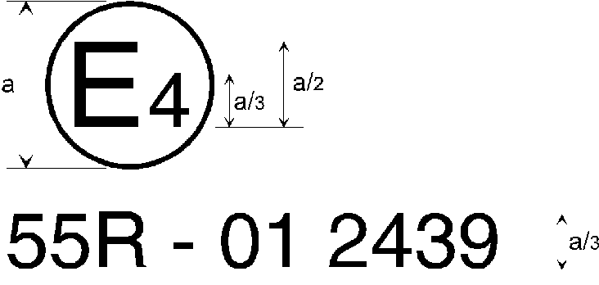a = 8 mm minimum
La marque d'homologation ci-dessus, apposée sur un dispositif ou des pièces mécaniques d'attelage ou sur un véhicule, indique que ces derniers ont été homologués aux Pays-Bas (E4), sous le numéro d'homologation 2439, conformément aux prescriptions de la série 01 d'amendements au présent Règlement.
Note : Le numéro d'homologation et les symboles additionnels doivent être placés à proximité du cercle, soit au-dessus ou au-dessous de la lettre E, soit à gauche ou à droite de celle-ci. Les chiffres du numéro d'homologation doivent être placés du même côté de la lettre E et être orientés dans le même sens. L'utilisation de chiffres romains dans le numéro d'homologation devrait être évitée, afin d'éviter toute confusion avec d'autres symboles.
___________

Annexe 4
EXEMPLES DE MARQUAGE POUR LES VALEURS CARACTÉRISTIQUES
1. Tous les dispositifs et les pièces mécaniques d'attelage doivent porter l'indication de la classe du dispositif ou des pièces. Ils doivent aussi porter des indications de capacité conformément aux valeurs caractéristiques définies au paragraphe 2.11 du présent Règlement.
1.1 La hauteur des lettres et des chiffres doit être au moins égale à celle du numéro d'homologation c'est-à-dire a/3, a étant supérieur ou égal à 8 mm.
1.2 Les valeurs caractéristiques applicables à chaque dispositif ou pièce à marquer sont présentées dans le tableau ci-dessous (voir aussi le paragraphe 7.3 du présent Règlement) :
TABLEAU 1 - Valeurs caractéristiques à indiquer sur les dispositifs et les pièces mécaniques
Dispositif ou pièce mécanique d'attelage | Valeurs caractéristiques à indiquer
Dispositif ou pièce mécanique d'attelage | Classe | D | D_{c} | S | U | V
Barres et boules d'attelage (voir par. 1 de l'annexe 5 du présent Règlement) | * | * |  | *
Têtes d'accouplement | * | * |  | *
Chapes d'attelage | * | * | * | * |  | *
Anneaux de timon | * |  | * | * |  | *
Timons | * | * | * | * |  | *
Barres d'attelage | * | * | * | * |  | *
Sellettes d'attelage | * | * |  |  | *
Pivots pour sellettes d'attelage | * | *
Plaques de sellette d'attelage | * | * |  |  | *
Attelages à crochet | * | * | * | * |  | *
Exemples : La mention C50-X D130 D_{c}90 S1000 V35 par exemple désignerait un attelage à timon non normalisé de la classe C50-X, ayant une valeur D maximale de 130 kN, une valeur maximale admissible D_{c} de 90 kN, une charge verticale statique maximale admissible de 1 000 kgf et une valeur V maximale admissible de 35 kN.
La mention A50-X D20 S120 désignerait une barre d'attelage normalisée avec boule de la classe A50-X, ayant une valeur D maximale de 20 kN et une charge verticale statique maximale admissible de 120 kg.
____________
Annexe 5
PRESCRIPTIONS APPLICABLES AUX DISPOSITIFS
OU PIÈCES MÉCANIQUES D'ATTELAGE
1. BARRES ET BOULES D'ATTELAGE
Les prescriptions énoncées aux paragraphes 1.1 à 1.5 de la présente annexe s'appliquent à toutes les barres et les boules d'attelage de la classe A. Les prescriptions supplémentaires du paragraphe 1.6 s'appliquent aux boules d'attelage normalisées de 50 mm de diamètre à bride plate boulonnée.
1.1 Les boules d'attelage de la classe A doivent avoir la forme et les dimensions extérieures indiquées à la figure 2.
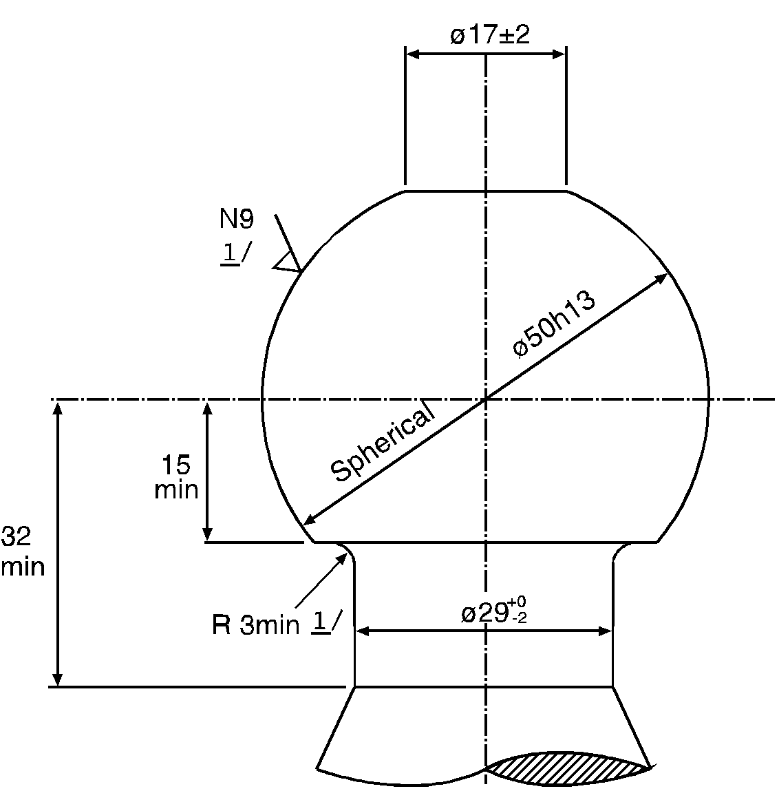
1/ Le rayon de raccordement entre la boule et le col doit être tangentiel aussi bien au col qu'au plan horizontal inférieur de la boule d'attelage
2/ Voir ISO/R 468 et ISO 1302; l'indice de rugosité N9 correspond à une valeur de R_{a} de 6,3 μm
Figure 2
Boule d'attelage de la classe A
1.2 La forme et les dimensions des barres d'attelage doivent satisfaire aux instructions données par le constructeur du véhicule en ce qui concerne les points de fixation et le montage de dispositifs ou de pièces supplémentaires le cas échéant.
1.3 Boules d'attelage amovibles
1.3.1 Sur les boules d'attelage amovibles qui ne sont pas fixées avec des boulons, par exemple celles de la classe A50-X, le point d'attache et le mode de fixation doivent être conçus pour un verrouillage mécanique par engagement.
1.3.2 Dans le cas d'une boule d'attelage amovible qui peut être homologuée séparément pour une utilisation avec diverses barres d'attelage pour différents véhicules, par exemple une boule d'attelage de la classe A50-X, l'espace libre lorsque cette boule d'attelage est montée sur la barre d'attelage doit satisfaire aux conditions prescrites à l'annexe 7, figure 25.
1.4 Les boules d'attelage et les barres d'attelage doivent satisfaire aux essais prescrits au paragraphe 3.1 de l'annexe 6.
1.5 Les fabricants de barres d'attelage doivent prévoir des ancrages auxquels peuvent être fixés soit un attelage secondaire, soit un dispositif permettant de freiner la remorque en cas de désaccouplement de l'attelage principal. Cette prescription doit être remplie pour que le véhicule satisfasse aux dispositions du paragraphe 5.2.2.9 du Règlement No 13 (Dispositions uniformes concernant l'homologation des véhicules des catégories M, N et O en ce qui concerne le freinage).
1.5.1 Les points d'attache d'un attelage secondaire ou d'un câble de retenue doivent être placés de telle sorte qu'en utilisation normale, cet attelage ou ce câble ne limite pas le débattement normal de l'attelage ni ne perturbe le fonctionnement normal du système de freinage à inertie.
S'il y a un point d'attache unique, il doit être placé à moins de 100 mm du plan vertical passant par le centre de l'articulation de l'attelage. Si cela n'est pas possible, deux points d'attache doivent être prévus, de part et d'autre de l'axe vertical de l'attelage et équidistant par rapport à cet axe à une distance maximale de 250 mm. Le ou les points d'attache devront être placés le plus en arrière et le plus haut possible.
1.6 Des prescriptions spéciales s'appliquent aux boules d'attelage et aux barres d'attelage à bride plate normalisées des classes A50-1 à A50-5.
1.6.1 Les dimensions des boules d'attelage et des barres d'attelage à bride plate de la classe A50-1 doivent être conformes à celles indiquées à la figure 3 et au tableau 2.
1.6.2 Les dimensions des boules d'attelage et des barres d'attelage à bride plate des classes A50-2, A50-3, A50-4 et A50-5 doivent être conformes à celles indiquées à la figure 4 et au tableau 2.
1.6.3 Les boules d'attelage et les barres d'attelage à bride plate des classes A50-1 à A50-5 doivent être adaptées aux valeurs et avoir été éprouvées pour ces valeurs caractéristiques prescrites au tableau 3.
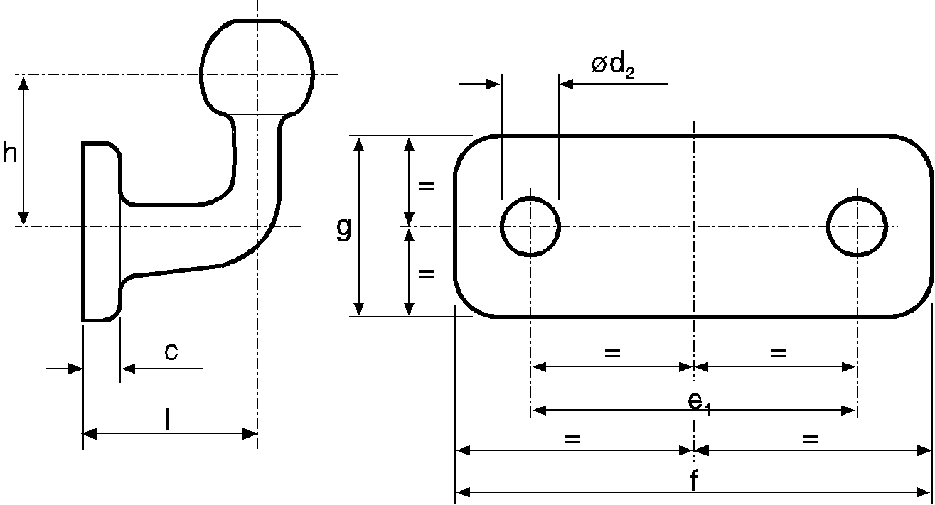
Figure 3
Dimensions des boules d'attelage à bride plate normalisées
de la classe A50-1
(voir tableau 2)
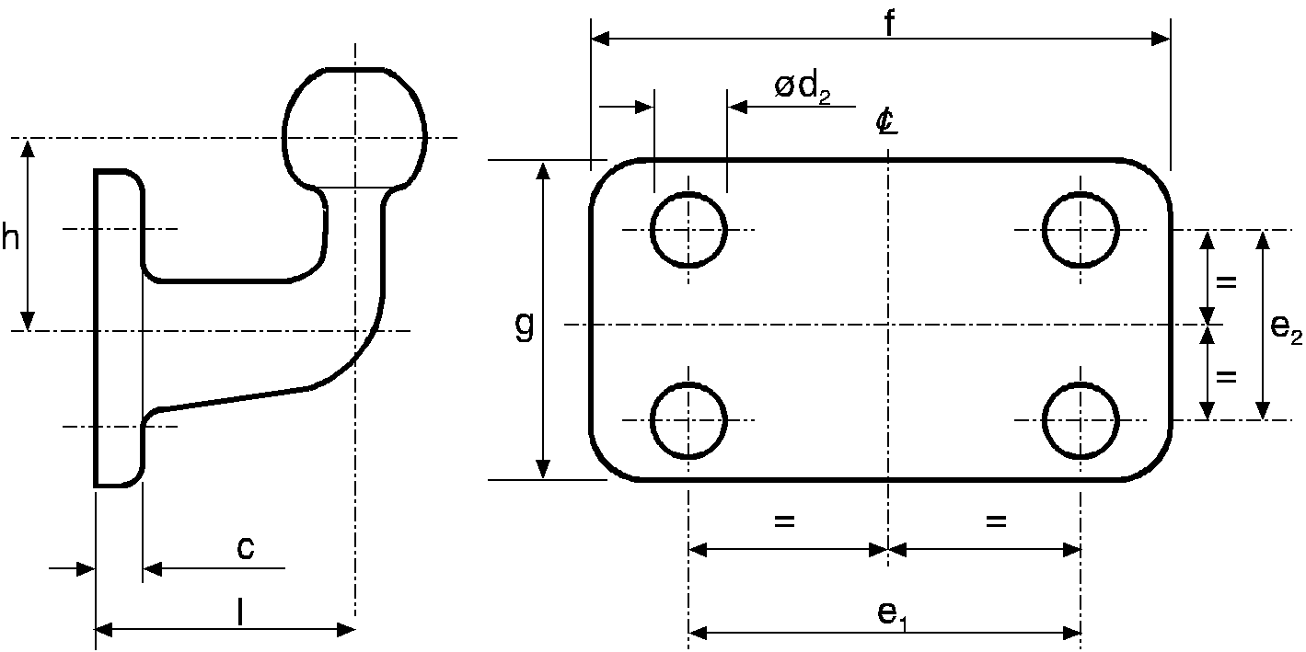
Figure 4
Dimensions des boules d'attelage à bride plate normalisées
des classes A50-2 à A50-5
(voir tableau 2)
TABLEAU 2 - Dimensions des boules d'attelage à bride plate normalisées (en mm), voir figures 3 et 4
Classe | A50-1 | A50-2,  A 50-4 | A50-3,  A 50-5 | Observations
e₁ | 90 | 83 | 120 | +0,5
e₂ | -- | 56 | 55 | +0,5
d₂ | 17 | 10,5 | 15 | H13
f | 130 | 110 | 155 | +6,0-0
g | 50 | 85 | 90 | +6,0-0
c | 15 | 15 | 15 | maximum
l | 55 | 110 | 120 | +5,0
h | 70 | 80 | 80 | +5,0
TABLEAU 3 - Valeurs caractéristiques pour les boules d'attelage à bride plate normalisées
Classe | A50-1 | A50-2 | A50-3 | A50-4 | A50-5
D | 17 | 20 | 30 | 20 | 30
S | 120 | 120 | 120 | 150 | 150
D = Valeur maximale de D (en kN)
S = Charge verticale statique maximale (en kgf)
1.7 Les fabricants de barres et de boules d'attelage destinées au marché de seconde monte qui n'ont aucun lien avec les constructeurs des véhicules sur lesquels seront montés ces équipements doivent avoir connaissance des prescriptions relatives au débattement de l'attelage énoncées au paragraphe 2 de la présente annexe et doivent satisfaire aux prescriptions pertinentes de l'annexe 7 du présent Règlement.
2. TÊTES D'ATTELAGE
2.1 Les têtes d'attelage de la classe B50 doivent être conçues de façon à pouvoir être accouplées en toute sécurité aux boules d'attelage décrites au paragraphe 1 de la présente annexe et continuer de satisfaire dans ce cas aux caractéristiques prescrites.
Les têtes d'attelage doivent être conçues de façon à offrir un accouplement sûr, même en cas d'usure des dispositifs d'attelage.
2.2 Les têtes d'attelage doivent pouvoir satisfaire aux essais prescrits au paragraphe 3.2 de l'annexe 6.
2.3 Les équipements supplémentaires éventuels (par exemple système de freinage, stabilisateurs, etc.) ne doivent en aucune manière réduire la fiabilité de la liaison mécanique.
2.4 Lorsqu'elle n'est pas fixée au véhicule, la tête d'attelage doit pouvoir se déplacer dans un plan horizontal d'au moins 90° de part et d'autre de l'axe de la boule d'attelage et de sa fixation, telles qu'elles sont décrites au paragraphe 1 de la présente annexe. Simultanément, elle doit pouvoir se débattre librement dans un plan vertical de 20° de part et d'autre de l'horizontale. En combinaison avec l'angle de rotation horizontal de 90°, elle doit pouvoir pivoter en roulis de 25° de part et d'autre sur son axe horizontal longitudinal. À tous les angles de rotation horizontale, les débattements ci-dessous doivent rester possibles :
i) tangage +15° plus roulis +25°
ii) roulis +10° plus tangage +20°
3. CHAPES D'ATTELAGE
Les prescriptions des paragraphes 3.1 à 3.6 de la présente annexe s'appliquent à toutes les chapes d'attelage de la classe C50. Les prescriptions supplémentaires auxquelles doivent satisfaire les chapes d'attelage normalisées des classes C50-1 à C50-6 sont énoncées au paragraphe 3.7.
3.1 Prescriptions fonctionnelles - Toutes les chapes d'attelage doivent pouvoir satisfaire aux essais prescrits au paragraphe 3.3 de l'annexe 6.
3.2 Anneaux de timon - Les chapes d'attelage de la classe C50 doivent être compatibles avec tous les anneaux d'attelage de la classe D50 possédant les caractéristiques prescrites.
3.3 Bouche de l'attelage
Les chapes d'attelage de la classe C50 doivent être équipées d'une bouche conçue pour guider les anneaux de timon appropriés dans l'attelage.
Si la bouche, ou la pièce la supportant, peut pivoter autour de l'axe vertical de l'attelage, elle doit se placer de manière automatique en position normale et, lorsque l'axe d'attelage est relevé, être fermement maintenue dans cette position afin de guider efficacement l'anneau de timon pendant la manœuvre d'attelage.
Si la bouche, ou une pièce la supportant, peut pivoter autour de l'axe horizontal transversal de l'attelage, l'articulation permettant la rotation doit être maintenue dans sa position normale par un couple de positionnement. Ce couple doit être suffisant pour empêcher qu'une force de 200 N exercée verticalement vers le haut, sur la partie supérieure de la bouche, ne fasse s'écarter l'articulation de sa position normale. Le couple de positionnement doit être supérieur au couple nécessaire à l'actionnement du levier décrit au paragraphe 3.6 de la présente annexe. Il doit être possible de ramener la bouche dans sa position normale à la main. Les bouches pivotant autour de l'axe transversal horizontal ne peuvent être homologuées que pour des charges verticales S ne dépassant pas 50 kgf et une valeur V de 5 kN au maximum.
Si la bouche, ou une pièce la supportant, pivote autour de l'axe longitudinal de l'attelage, cette rotation doit être freinée par un couple de positionnement d'au moins 100 Nm.
La taille minimale prescrite de la bouche dépend de la valeur D de l'attelage :
D ≤ 18 kN - largeur 150 mm, hauteur 100 mm
D > 18 kN ≤ 25 kN - largeur 280 mm, hauteur 170 mm
D > 25 kN - largeur 360 mm, hauteur 200 mm
Les angles externes de la bouche peuvent être arrondis.
Des bouches de plus petites dimensions sont autorisées sur les chapes d'attelage de la classe C50-X, à condition que leur usage soit limité aux remorques à essieu(x) médian(s) d'une masse maximale admissible ne dépassant pas 3,5 t ou qu'une bouche ayant les dimensions indiquées dans le tableau ci-dessus ne puisse être utilisée pour des raisons techniques, et à condition qu'il existe des moyens particuliers, par exemple des auxiliaires visuels, permettant d'effectuer en toute sécurité la manœuvre d'attelage automatique et que le champ d'application soit restreint dans l'homologation en fonction des renseignements donnés par le fabricant de l'attelage sur la fiche de communication reproduite à l'annexe 1.
3.4 Débattement minimal d'un anneau de timon attelé
Un anneau de timon accouplé à une chape d'attelage mais non fixé à un véhicule doit présenter les débattements indiqués ci-dessous. Si une partie du débattement est obtenue grâce à une articulation spéciale (uniquement pour les chapes d'attelages de la classe C50-X), le champ d'application indiqué sur la fiche de communication reproduite à l'annexe 1 doit être limité aux cas définis au paragraphe 1.3.8 de l'annexe 7.
3.4.1 +90° dans un plan horizontal autour de l'axe vertical, de part et d'autre de l'axe longitudinal du véhicule (voir fig. 5).

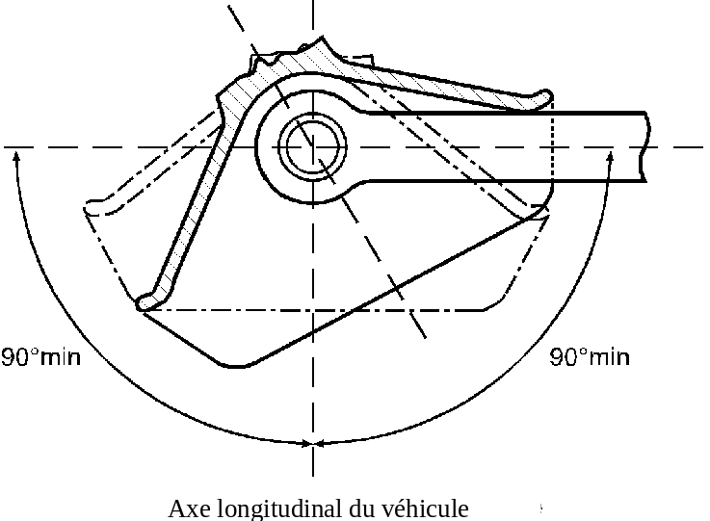
Figure 5
Rotation dans un plan horizontal de l'anneau du timon attelé
3.4.2 +20° dans un plan vertical autour de l'axe transversal, de part et d'autre de l'axe longitudinal du véhicule (voir fig. 6).
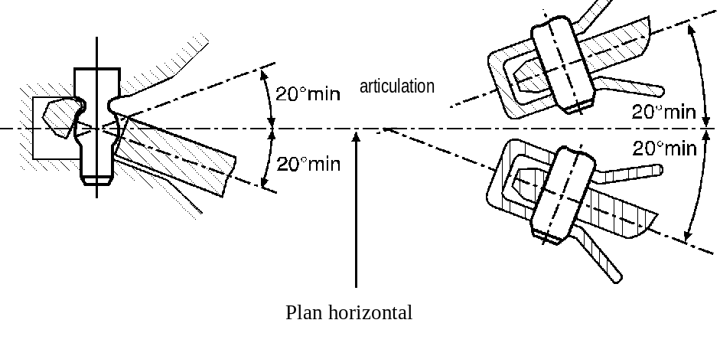
Figure 6
Rotation dans un plan vertical de l'anneau de timon attelé
3.4.3 + 25° de rotation autour de l'axe longitudinal du véhicule (voir fig. 7).
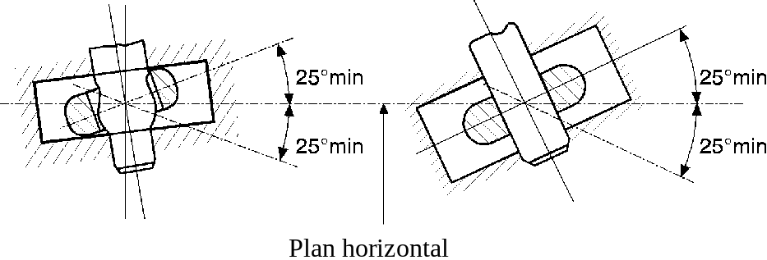
Figure 7
Rotation axiale de l'anneau de timon attelé
3.5 Verrouillage contre un désaccouplement intempestif
Dans la position fermée, l'axe d'attelage doit être verrouillé par deux dispositifs mécaniques à engagement dont chacun doit rester verrouillé en cas de défaillance de l'autre.
La position fermée et verrouillée de l'attelage doit être clairement indiquée extérieurement au moyen d'un dispositif mécanique, de telle sorte qu'il soit possible de vérifier la position du témoin par le toucher, par exemple dans l'obscurité.
Le témoin de verrouillage mécanique doit indiquer que les deux dispositifs sont verrouillés.
Cependant, il suffit que le verrouillage d'un seul de ces dispositifs soit indiqué, si le verrouillage du second se produit obligatoirement et simultanément.
3.6 Manettes
Les manettes doivent être ergonomiques et arrondies à leur extrémité. L'attelage ne doit présenter à proximité de la manette ni arrête vive ni partie en saillie où l'on puisse se blesser ou se pincer lors de la manœuvre de l'attelage. La force nécessaire pour ouvrir l'attelage, mesurée sans anneau de timon, ne doit pas dépasser 250 N dans le sens de manœuvre et perpendiculairement au levier.
3.7 Prescriptions spéciales applicables aux chapes d'attelage normalisées des classes C50-1 à C50-6 :
3.7.1 La rotation de l'anneau de timon autour de l'axe transversal est rendue possible grâce à la forme sphérique de l'axe d'attelage (et non pas au moyen d'une articulation);
3.7.2 Les forces de traction ou de compression qui s'exercent le long de l'axe longitudinal à cause du jeu entre l'axe d'attelage et l'anneau de timon doivent être atténuées au moyen d'un ressort et/ou d'un dispositif d'amortissement (sauf pour la classe C50-1);
3.7.3 Les dimensions doivent être celles indiquées à la figure 8 et au tableau 4;
3.7.4 Les chapes d'attelage doivent être adaptées aux valeurs caractéristiques fixées au tableau 5 et avoir été éprouvées pour ces valeurs;
3.7.5 L'ouverture de l'attelage doit être commandée par une manette disposée sur l'attelage (il ne doit pas pouvoir être télécommandé).

Figure 8
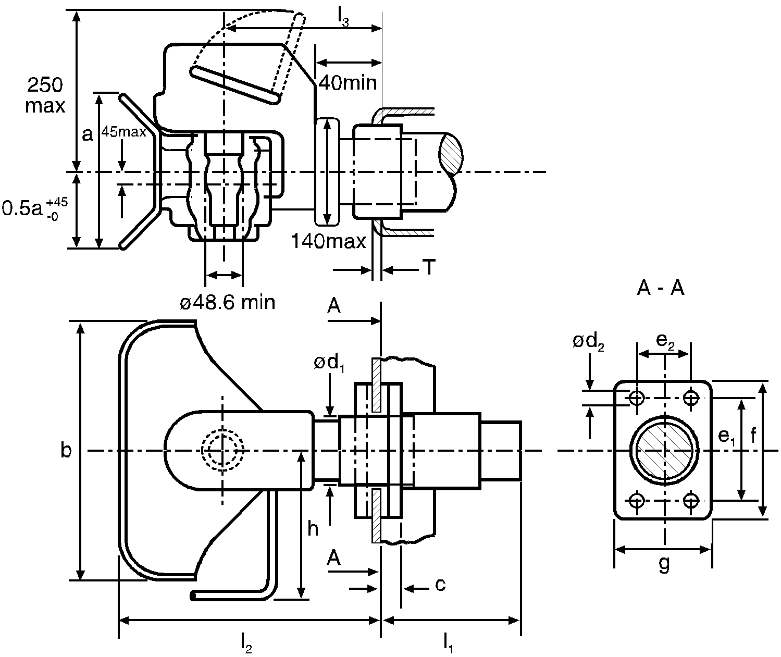
Dimensions des chapes d'attelage normalisées (en mm),
(voir tableau 4)
TABLEAU 4 - Dimensions des chapes d'attelage normalisées (en mm), voir figure 8
Classe | C50-1 | C50-2 | C50-3 | C50-4 | C50-5 | C50-6  C50-7 | Observations
e₁ | 83 | 83 | 120 | 140 | 160 | 160 | +0,5
e₂ | 56 | 56 | 55 | 80 | 100 | 100 | +0,5
d₁ | - | 54 | 74 | 84 | 94 | 94 | maximum
d₂ | 10,5 | 10,5 | 15 | 17 | 21 | 21 | H13
f | 110 | 110 | 155 | 180 | 200 | 200 | +6,0-0
g | 85 | 85 | 90 | 120 | 140 | 140 | +3,0
a | 100 | 170 | 200 | 200 | 200 | 200 | +20,0-0
b | 150 | 280 | 360 | 360 | 360 | 360 | +20,0-0
c | 20 | 20 | 24 | 30 | 30 | 30 | maximum
h | 150 | 190 | 265 | 265 | 265 | 265 | maximum
l₁ | - | 150 | 250 | 300 | 300 | 300 | maximum
2 | 150 | 300 | 330 | 330 | 330 | 330 | maximum
l₃ | 100 | 160 | 180 | 180 | 180 | 180 | +20,0
T | - | 15 | 20 | 35 | 35 | 35 | maximum
TABLEAU 5 - Valeurs caractéristiques des chapes d'attelage normalisées
Classe | C50-1 | C50-2 | C50-3 | C50-4 | C50-5 | C50-6 | C50-7
D | 18 | 5 | 70 | 100 | 130 | 190 | 190
D_{c} | 18 | 25 | 50 | 70 | 90 | 120 | 130
S | 200 | 250 | 650 | 900 | 1 000 | 1 000 | 1 000
V | 12 | 10 | 18 | 25 | 35 | 50 | 75
D = valeur maximale de D (en kN)
D_{c} = valeur maximale de D (en kN) pour les remorques à essieux médians
S = charge statique verticale maximale supportée par l'attelage (en kgf)
V = valeur maximale de V (en kN)
4. ANNEAUX DE TIMON
4.1 Prescriptions générales applicables aux anneaux de timon de la classe D50
Tous les anneaux de timon de la classe D50 doivent satisfaire aux essais prescrits au paragraphe 3.4 de l'annexe 6.
Les anneaux de timon de la classe D50 sont conçus pour être attelés à des chapes d'attelage C50. Les anneaux de timon ne doivent pas pouvoir tourner axialement (étant donné que la chape d'attelage peut le faire).
Les anneaux de timon de la classe D50 équipés d'une douille doivent avoir les dimensions indiquées à la figure 9 (ils ne sont pas autorisés pour la classe D50-C) ou à la figure 10.
La douille ne doit pas être soudée dans l'anneau de timon.
Les anneaux de timon de la classe D50 doivent avoir les dimensions indiquées au paragraphe 4.2. Pour les anneaux de timon de la classe D50-X la forme de la tige n'est pas prescrite; toutefois, sur une longueur de 210 mm à partir du centre de l'anneau, la hauteur "h" et la largeur "b" de l'anneau doivent être comprises dans les limites définies au tableau 6.

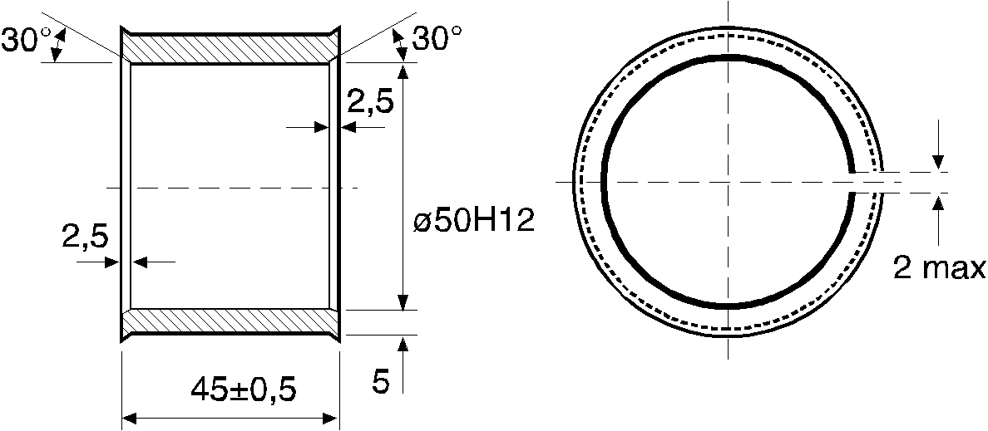

Figure 9
Douille fendue pour les anneaux de timon de la classe D50
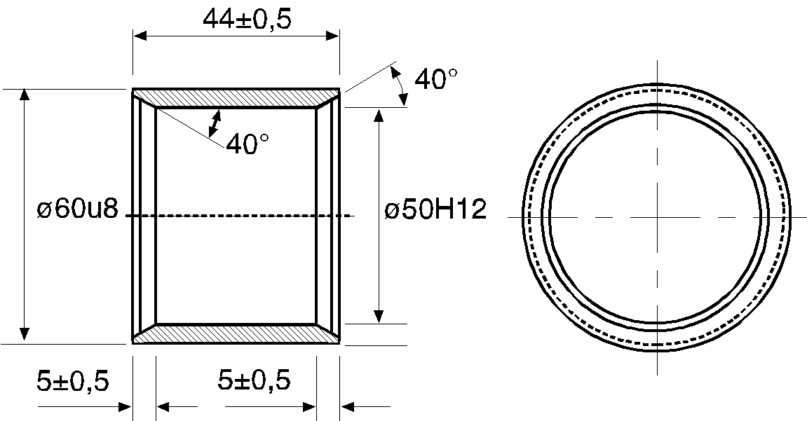
Figure 10
Douille non fendue pour anneaux de timon de la classe D50-C
TABLEAU 6 - Dimensions des anneaux de timon des classes D50-A et D50-X,
voir figure 11
Classe | h (mm) | b (mm)
D50-A | 65 +2/-1 | 60 +2/-1
D50-X | 80 maximum | 62 maximum

TABLEAU 7 - Valeurs caractéristiques pour les anneaux de timon normalisés
Classe | D | D_{C} | S | V
D50-A | 130 | 90 | 1 000 | 30
D50-B | 130 | 90 | 1 000 | 25
D50-C | 190 | 120 | 1 000 | 50
D50-D | 190 | 130 | 1 000 | 75

4.2 Prescriptions spéciales applicables aux anneaux de timon de la classe D50
4.2.1 Les anneaux de timon des classes D50-A et D50-X doivent avoir les dimensions indiquées à la figure 11.
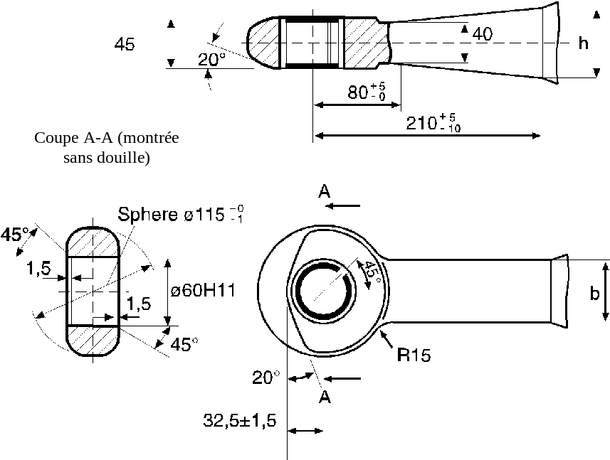

Figure 11
Dimensions des anneaux de timon des classes D50-A et D50-x
(voir tableau 6)
4.2.2 Les anneaux de timon de la classe D50-B doivent avoir les dimensions indiquées à la figure 12.
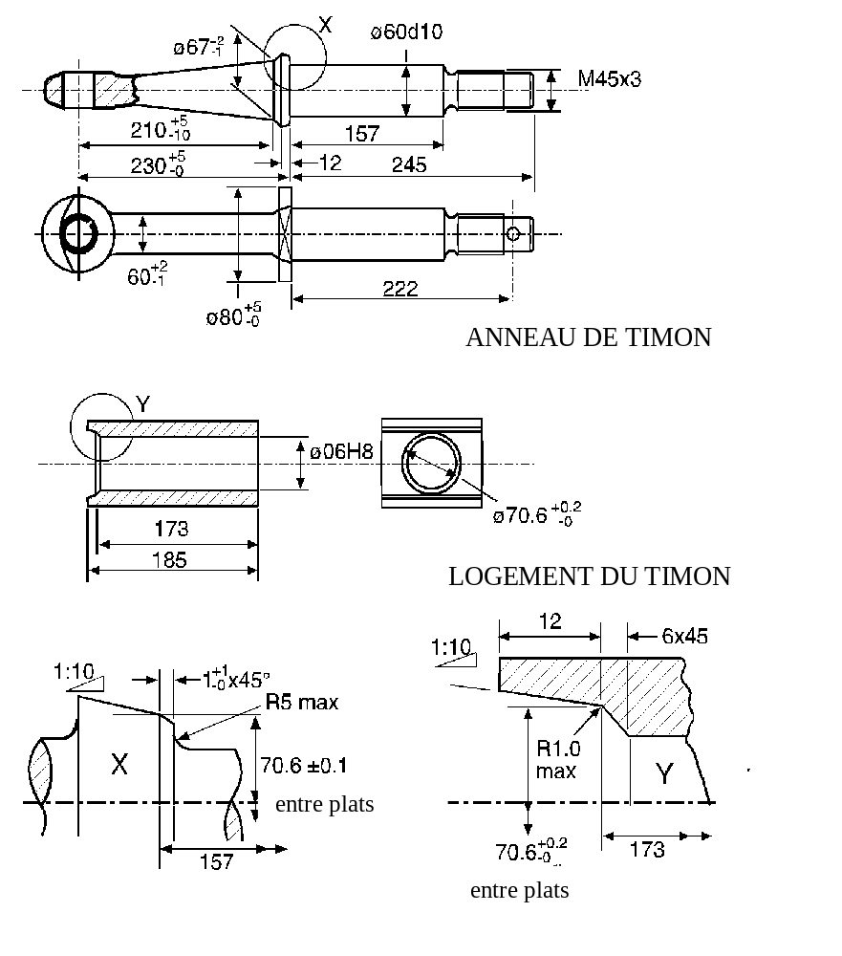

Figure 12
Dimensions des anneaux de timon de la classe D50-B
(pour les dimensions des autres classes,
se reporter à la figure 11)
4.2.3 Les anneaux de timon des classes D50-C et D50-D doivent avoir les dimensions indiquées à la figure 13.
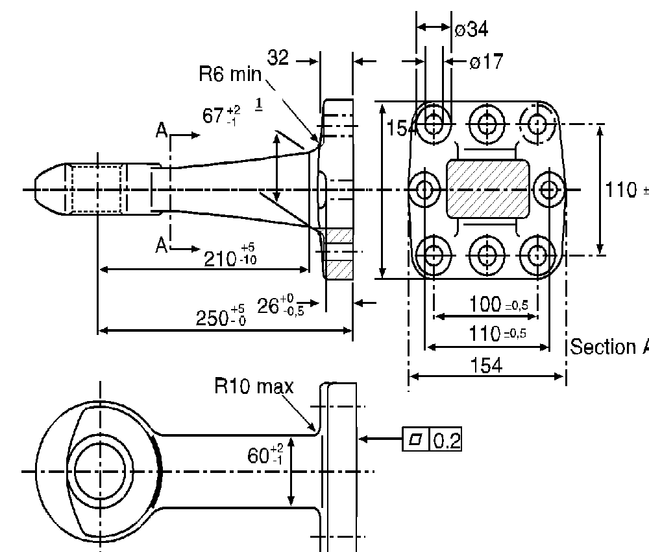

1/ Pour les anneaux de timon de la classe D50-D, cette dimension doit être "80 max".
Figure 13
Dimensions des anneaux de timon des classes D50-C et D50-D
(voir les autres dimensions à la figure 11)
4.2.4 Les anneaux de timon des classes D50-C et D50-D doivent être équipés d'une douille non fendue, ayant les dimensions indiquées à la figure 10.
4.3 Valeurs de charge pour les anneaux de timon normalisés.
Les anneaux de timon normalisés et leurs moyens de fixation doivent être adaptés aux valeurs de charge fixées au tableau 7 et avoir été éprouvés pour ces valeurs.
4.4 Prescriptions générales applicables aux anneaux de timon toriques de la classe L.
4.4.1 Les anneaux de timon toriques de la classe L sont conçus pour être utilisés sur des attelages à crochet de la classe K.
4.4.2 Lorsqu'ils sont utilisés sur un attelage à crochet de la classe K, ils doivent satisfaire aux prescriptions concernant le débattement énoncées au paragraphe 10.2 de la présente annexe.
4.4.3 Les anneaux de timon toriques de la classe L doivent avoir les dimensions indiquées à la figure 14 et au tableau 8.

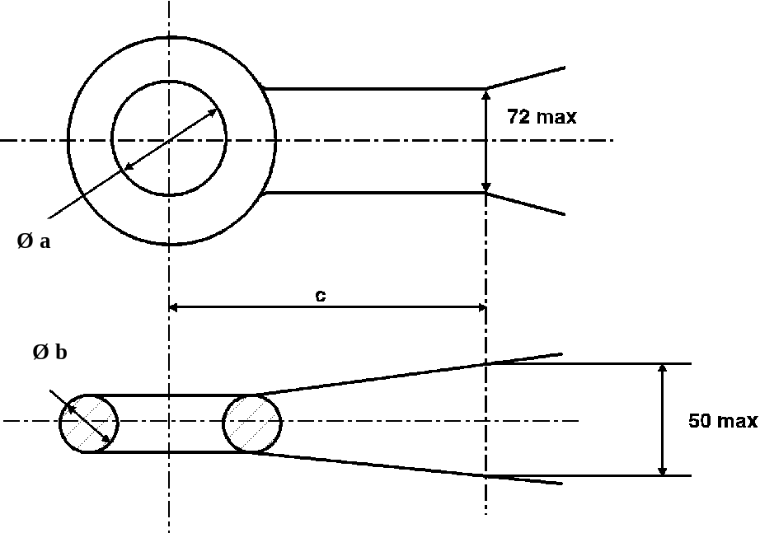

Figure 14
Dimensions des anneaux de timon toriques de la classe L
(voir tableau 8)
4.4.4 Les anneaux de timon toriques de la classe L doivent satisfaire aux essais prescrits au paragraphe 3.4 de l'annexe 6 et être conformes aux valeurs caractéristiques fixées dans le tableau 9.
TABLEAU 8 - Dimensions des anneaux de timon toriques de la classe L (en mm), voir figure 14
Classe | L1 | L2 | L3 | L4 | L5 | Observations
a | 68  +1,6/-0,0 | 76,2  +0,8 | 76,2  +0,8 | 76,2  +0,8 | 68  +1,6/-0,0
b | 41,2  +0,8 | 41,2  +0,8 | 41,2  +0,8 | 41,2  +0,8 | 41,2  +0,8
c | 70 | 65 | 65 | 65 | 70 | minimum

TABLEAU 9 - Valeurs caractéristiques des anneaux de timon toriques de la classe L
Classe | L1 | L2 | L3 | L4 | L5
D kN | 30 | 70 | 100 | 130 | 180
D_{c} kN | 27 | 54 | 70 | 90 | 120
S kg | 200 | 700 | 950 | 1 000 | 1 000
V kN | 12 | 18 | 25 | 35 | 50

5. TIMONS D'ATTELAGE
5.1 Les timons d'attelage de la classe E doivent satisfaire aux essais prescrits au paragraphe 3.3 de l'annexe 6.
5.2 Les timons d'attelage peuvent être accouplés au véhicule tracteur soit au moyen de têtes d'attelage (voir par. 2 de la présente annexe), soit au moyen d'anneaux de timon (voir par. 4 de la présente annexe). Les têtes d'attelage et les anneaux de timon peuvent être fixés par vissage, boulonnage ou soudage.
5.3 Dispositifs de réglage de la hauteur des timons d'attelage articulés
5.3.1 Les timons d'attelage articulés doivent être équipés de dispositifs permettant de les placer à la hauteur du dispositif d'attelage du véhicule tracteur sur le véhicule tracteur. Ces dispositifs doivent être conçus de telle sorte que le timon d'attelage puisse être réglé par une seule personne, sans l'aide d'outils ni d'accessoires.
5.3.2 Les dispositifs de réglage en hauteur doivent permettre de relever ou d'abaisser l'anneau de timon ou la tête d'attelage d'au moins 300 mm par rapport à l'horizontale. À l'intérieur de cette plage, le timon doit être réglable de façon continue, ou par crans de 50 mm au maximum mesurés au niveau de l'anneau de timon ou de la tête d'attelage.
5.3.3 Les dispositifs de réglage de la hauteur ne doivent pas interférer avec le libre débattement du timon d'attelage une fois attelé.
5.3.4 Les dispositifs de réglage de la hauteur ne doivent pas interférer avec le fonctionnement du frein à inertie s'il en existe un.
5.4 Si le timon d'attelage est utilisé avec un système de freinage à inertie, la distance entre le centre de l'anneau de timon et l'extrémité de la partie libre de la tige coulissante de l'anneau de timon ne doit pas être inférieure à 200 mm dans la position d'application des freins. Lorsque la tige est rentrée au maximum, cette distance ne doit pas être inférieure à 150 mm.
5.5 Les timons d'attelage conçus pour les remorques à essieu(x) médian(s) doivent avoir contre les forces latérales un moment de résistance au moins égal à la moitié de leur moment de résistance contre les forces verticales.
6. BARRES D'ATTELAGE
6.1 Les barres d'attelage de la classe F doivent satisfaire aux essais prescrits au paragraphe 3.3 de l'annexe 6.
6.2 Les perçages en vue du montage des chapes d'attelage normalisées de la classe C doivent être conformes aux indications de la figure 15 et du tableau 10 ci-dessous.
6.3 Les barres d'attelage ne doivent pas être soudées au châssis, à la carrosserie ou à aucune autre partie du véhicule.
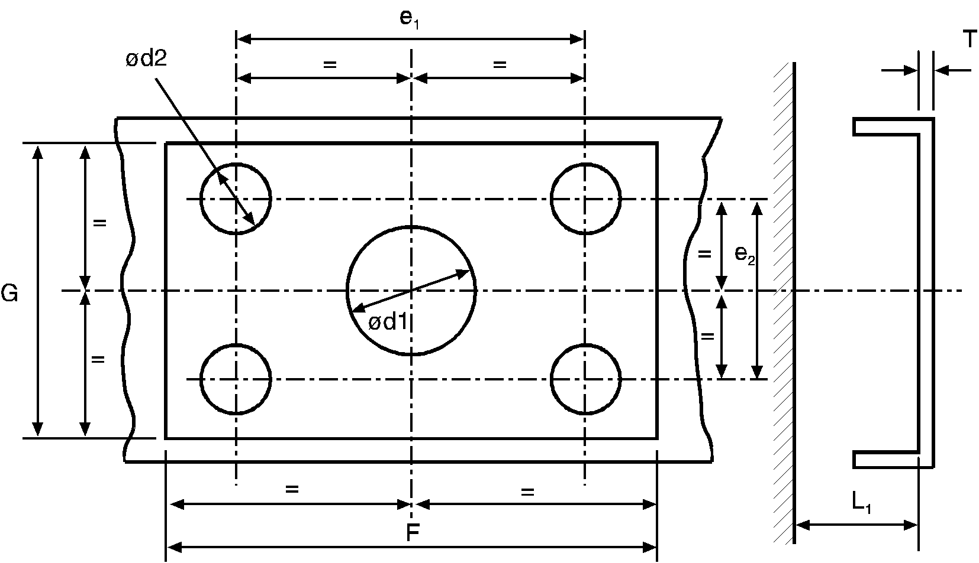
Figure 15
Dimensions de montage des chapes d'attelage normalisées
(voir tableau 10)

TABLEAU 10 - Dimensions de montage des chapes d'attelage normalisées (en mm), voir figure 15
Classe | C50-1 | C50-2 | C50-3 | C50-4 | C50-5 | C50-6  C50-7 | Observations
e₁ | 83 | 83 | 120 | 140 | 160 | 160 | +0,5
e₂ | 56 | 56 | 55 | 80 | 100 | 100 | +0,5
d₁ | - | 55 | 75 | 85 | 95 | 95 | +1,0/-0,5
d₂ | 10,5 | 10,5 | 15 | 17 | 21 | 21 | H13
T | - | 15 | 20 | 35 | 35 | 35 | maximum
F | 120 | 120 | 165 | 190 | 210 | 210 | minimum
G | 95 | 95 | 100 | 130 | 150 | 150 | minimum
L₁ | - | 200 | 300 | 400 | 400 | 400 | minimum

7. SELLETTES D'ATTELAGE ET COINS DE DIRECTION
Les prescriptions des paragraphes 7.1 à 7.7 s'appliquent à toutes les sellettes d'attelage de la classe G50.
Les autres prescriptions auxquelles doivent satisfaire les dispositifs d'attelage normalisés sont indiquées au paragraphe 7.9.
Les coins de direction doivent satisfaire aux prescriptions énoncées au paragraphe 7.8.
7.1 Prescriptions applicables aux pivots pour sellettes d'attelage
Les sellettes d'attelage de la classe G50 doivent être conçues de façon à pouvoir être utilisées avec des pivots d'attelage de la classe H50 et à satisfaire, avec ces derniers, aux caractéristiques prescrites.
7.2 Guides
Les sellettes d'attelage doivent être équipées d'un guide permettant l'engagement correct et sûr du pivot d'attelage. L'entrée des guides conçus pour des pivots d'attelage de 50 mm de diamètre doit avoir une largeur d'au moins 350 mm (voir fig. 16).
Sur les sellettes d'attelage de petite taille non normalisées de la classe G50-X ayant une valeur maximale D de 25 kN, l'entrée doit avoir une largeur d'au moins 250 mm.
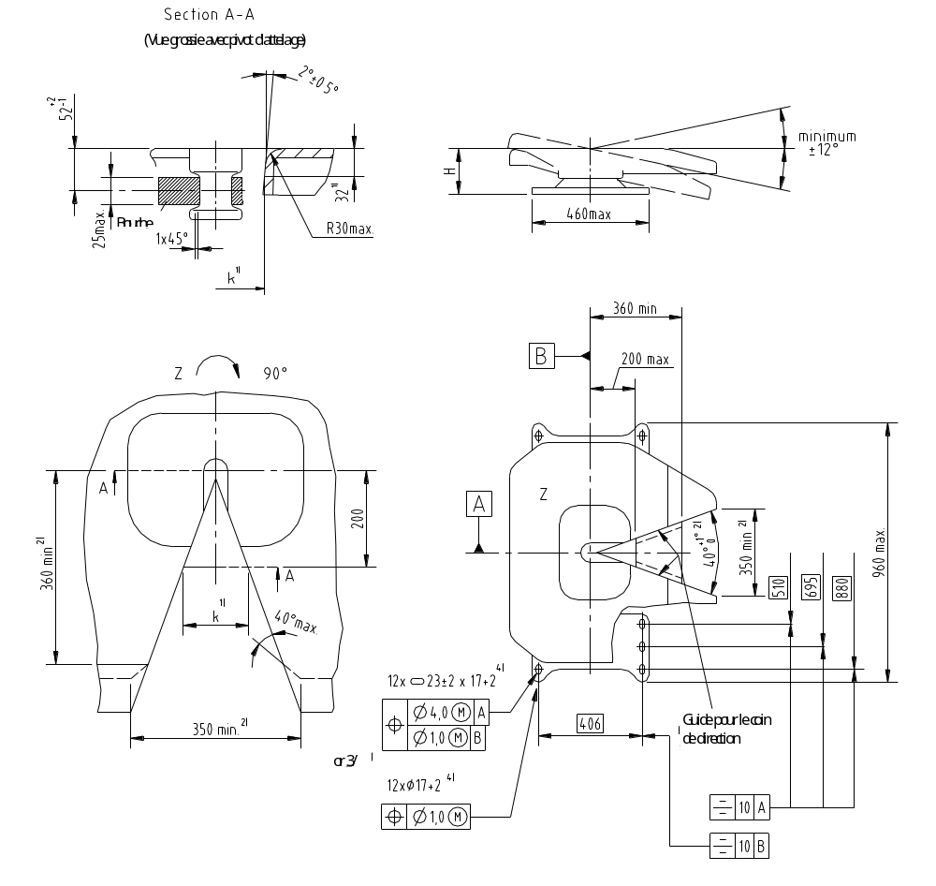Notes :
1/ Pour l'utilisation des coins de direction, mesurer la dimension de référence k = 137 + 3 mm à 32 mm en dessous de la face supérieure et à une distance de 200 mm de l'axe transversal passant par le centre de l'attelage.
2/ L'angle d'entrée de 40°+ 1°/-0° doit être respecté sur une distance d'au moins 360 mm à partir de l'axe transversal passant par le centre de l'attelage. La largeur minimale de l'entrée de 350 mm peut être obtenue au-delà de cette distance en augmentant l'angle d'entrée jusqu'à un angle inclus de 120° maximum, comme représenté par des traits en pointillé.
3/ Des trous de montage oblongs de 23 + 2 mm x 17 + 2/-0 mm ou ronds de 17 + 2/-0 mm de diamètre peuvent être utilisés.
4/ Si les trous de montage sont de forme oblongue ou ont un diamètre supérieur à 18 mm, des rondelles de 40 mm de diamètre et de 6 mm d'épaisseur, ou des pièces de renfort ayant une résistance équivalente, par exemple des sections de fer plat en acier.

Figure 16
Dimensions des sellettes d'attelage normalisées (voir tableau 11)
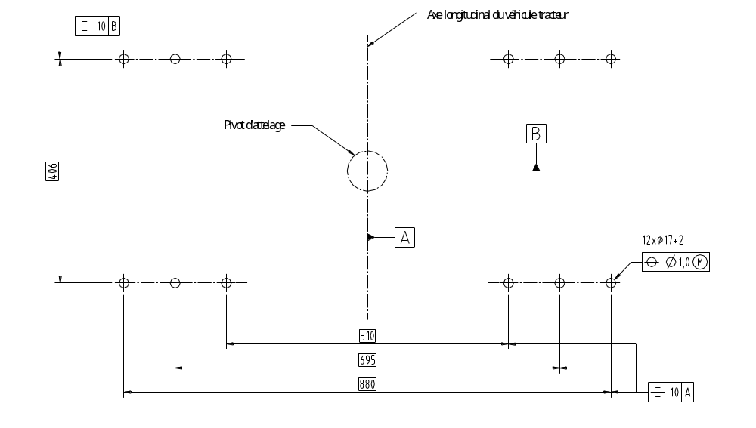Figure 16a
Tolérances des trous de montage sur les plaques de montage de classe J
pour sellettes d'attelage normalisées (voir par. 9.1 de la présente annexe)
TABLEAU 11 – Dimensions des sellettes d'attelage normalisées (en mm), voir figure 16
Classe | G50-1 | G50-2 | G50-3 | G50-4 | G50-5 | G50-6
H | 140 - 159 | 160 - 179 | 180 - 199 | 200 - 219 | 220 - 239 | 240 - 260

7.3 Débattement minimal de la sellette d'attelage
Le pivot d'attelage étant engagé, mais sans que la sellette d'attelage soit fixée sur un véhicule ou sur une plaque de montage, l'attelage doit permettre d'obtenir simultanément les valeurs minimales suivantes de débattement du pivot.
7.3.1 + 90° autour de l'axe vertical (sauf pour les sellettes d'attelage pour braquage actif).
7.3.2 + 12° autour de l'axe horizontal perpendiculaire au sens de la marche. Cet angle n'est pas nécessairement suffisant pour les utilisations hors route.
7.3.3 Une rotation de + 3° maximum autour de l'axe longitudinal est autorisée. Cependant, sur une sellette d'attelage oscillant selon deux axes, cette valeur angulaire peut être dépassée, à condition que le mécanisme de verrouillage permette de limiter la rotation à + 3°.
7.4 Verrouillage contre un désaccouplement intempestif des sellettes d'attelage
La sellette d'attelage doit être verrouillée dans la position attelée par deux dispositifs mécaniques à engagement, dont chacun doit rester en fonction en cas de défaillance de l'autre.
Le dispositif de verrouillage primaire doit entrer en fonction automatiquement, mais le dispositif secondaire peut être soit automatique, soit manuel. Le dispositif de verrouillage secondaire peut être conçu pour fonctionner en liaison avec le dispositif primaire en assurant le verrouillage mécanique supplémentaire de celui-ci. Le dispositif secondaire ne doit pouvoir être verrouillé que si le dispositif primaire est correctement verrouillé.
Il ne doit pas être possible de déverrouiller les deux dispositifs par inadvertance. Leur déverrouillage doit être le résultat d'un acte intentionnel de la part du conducteur ou de l'exploitant du véhicule.
La position fermée et verrouillée doit être indiquée de façon visible par un dispositif mécanique; il doit être possible de vérifier la position du témoin par le toucher, par exemple dans l'obscurité. Le témoin de verrouillage doit renseigner sur la position engagée des deux dispositifs primaire et secondaire; cependant, il suffit que le verrouillage d'un seul de ces dispositifs soit indiqué si le verrouillage du second se produit obligatoirement et simultanément.
7.5 Mécanismes d'actionnement ou de déverrouillage
En position fermée, les mécanismes d'actionnement ou de déverrouillage doivent être protégés contre une manœuvre par inadvertance ou accidentelle. Le système de verrouillage doit être conçu de telle façon que le déverrouillage du dispositif d'attelage ne puisse être le résultat que d'un acte délibéré et conscient.
7.6 Fini de surface
La sellette et le pivot, qui doivent être des pièces correctement usinées, forgées, moulées ou embouties, doivent avoir un fini satisfaisant pour l'usage.
7.7 Prescriptions de charge
Toutes les sellettes d'attelage doivent pouvoir satisfaire aux essais prescrits au paragraphe 4.7 de l'annexe 6.
7.8 Coins de direction
7.8.1 Les dimensions des coins de direction actionnant le braquage actif des semi-remorques doivent être celles indiquées à la figure 17.
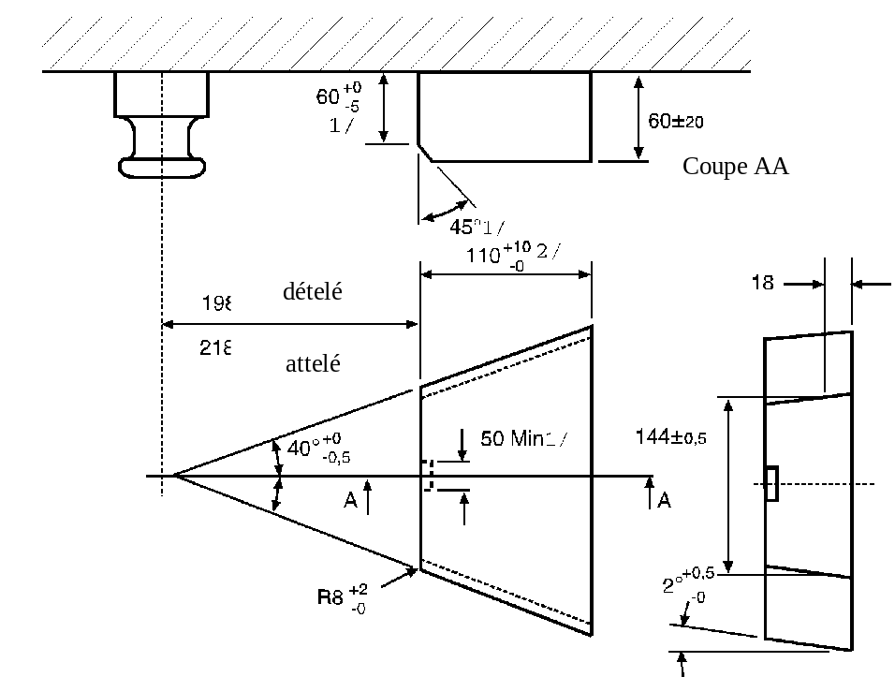
1/ Ne concerne que les coins de direction de plus de 60 mm d'épaisseur.
2/ Cette dimension ne s'applique qu'à la portée utile; le coin de direction lui-même peut être plus long.
Figure 17
Dimensions des coins de direction à ressort
7.8.2 Les coins de direction doivent permettre un accouplement sûr et correct et être montés sur ressorts. Le tarage des ressorts doit être tel qu'il soit possible d'atteler une semi-remorque vide et que, lorsqu'elle est pleine, les coins de direction viennent en appui franc contre les rampes de guidage de la sellette en cours d'utilisation. Le désaccouplement de la sellette doit être possible que la semi-remorque soit à vide ou en charge.
7.9 Prescriptions spéciales applicables aux sellettes d'attelage normalisées
7.9.1 Les dimensions de celles-ci doivent être celles indiquées à la figure 16 et au tableau 11.
7.9.2 Elles doivent être adaptées à une valeur de D de 150 kN et à une valeur de U de 20 t et avoir été éprouvées pour ces valeurs.
7.9.3 Elles doivent pouvoir être déverrouillées à l'aide d'une manette montée directement sur l'attelage.
7.9.4 Elles doivent permettre d'actionner le braquage actif de la semi-remorque au moyen de coins de direction (voir par. 7.8).
8. PIVOTS DE SELLETTE D'ATTELAGE
8.1 Les pivots d'attelage de la classe H50 (ISO 337) doivent avoir les dimensions indiquées à la figure 18.

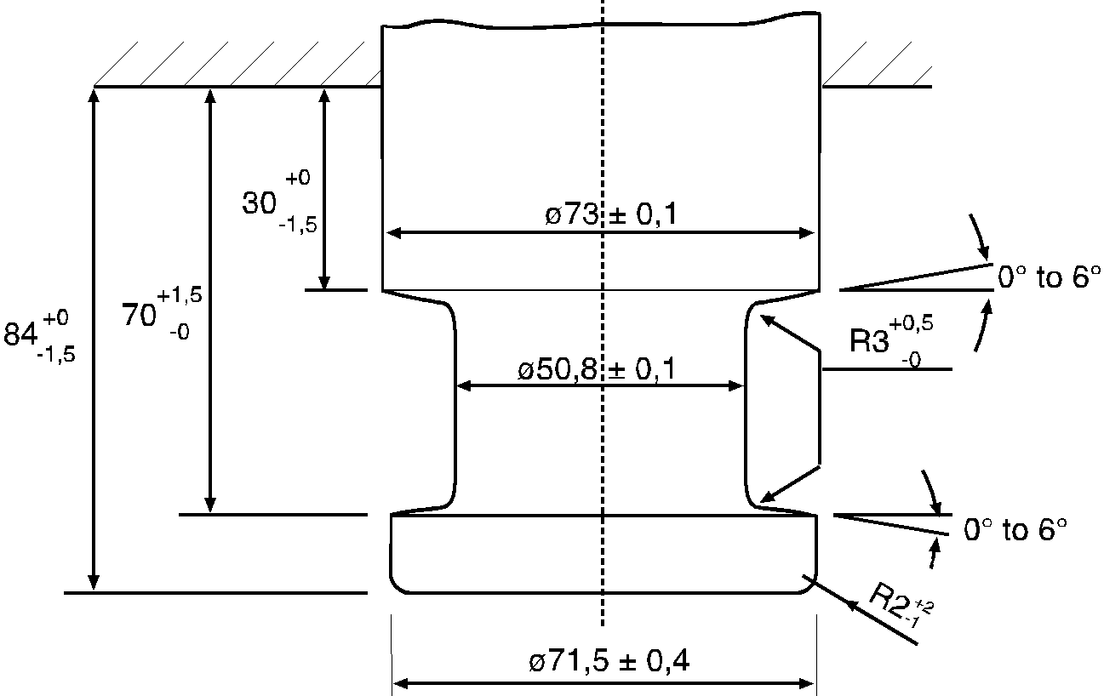

Figure 18
Dimensions des pivots d'attelage de la classe H50
8.2 Les pivots d'attelage doivent satisfaire aux essais prescrits au paragraphe 3.9 de l'annexe 6.
9. PLAQUES DE MONTAGE
9.1 Les plaques de montage de la classe J destinées à recevoir des sellettes d'attelage normalisées doivent être percées de trous de montage, placés comme indiqué à la figure 16a). Ces trous doivent avoir un diamètre de 17 + 2,0/- 0,0 mm; ils doivent être circulaires et NON PAS de forme oblongue (voir fig. 16a).
9.2 Les plaques de montage pour sellettes d'attelage normalisées doivent être utilisables pour le braquage actif des semi-remorques (avec coins de direction). Les plaques de montage conçues pour des sellettes d'attelage non normalisées qui ne sont pas utilisables pour le braquage actif doivent être marquées comme il convient.
9.3 Les plaques de montage pour sellettes d'attelage doivent satisfaire aux essais décrits au paragraphe 3.8 de l'annexe 6.
10. ATTELAGES À CROCHET
10.1 Prescriptions générales applicables aux attelages à crochet de la classe K :
10.1.1 Tous les attelages à crochet de la classe K doivent satisfaire aux essais décrits au paragraphe 3.5 de l'annexe 6 et être adaptés aux valeurs caractéristiques fixées dans le tableau 13.
10.1.2 Les attelages à crochet de la classe K doivent avoir les dimensions indiquées à la figure 19 et au tableau 12. Les attelages à crochet des classes K1 à K4 sont des attelages non automatiques conçus pour être utilisés sur des remorques dont la masse maximale admissible ne dépasse pas 3 500 kg ; les attelages à crochet des classes KA1 à KA3 sont des attelages automatiques.

Figure 19
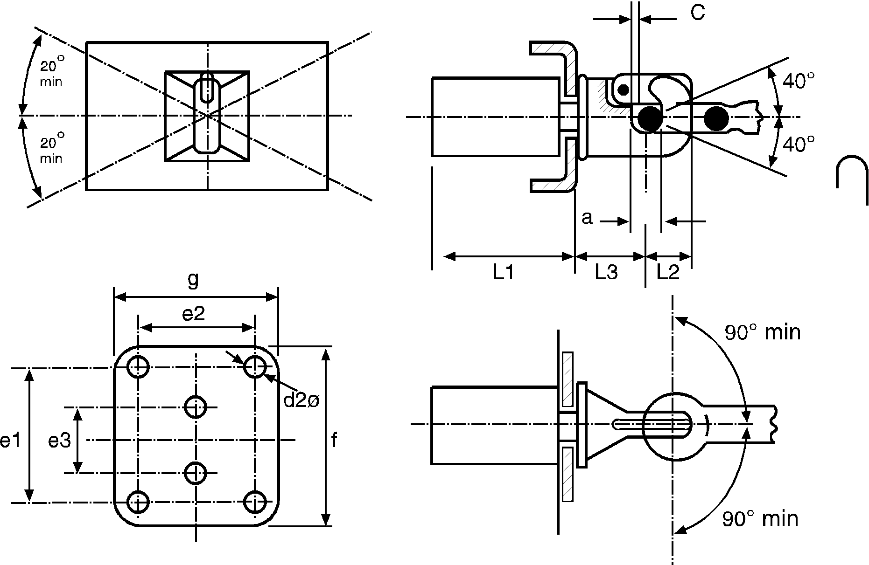
Dimensions et débattement des attelages à crochet de la classe K
10.1.3 Les attelages à crochet ne peuvent être utilisés qu'avec un anneau de timon torique. Lorsqu'il est utilisé avec un anneau de la classe L, l'attelage de la classe K doit permettre les angles de débattement prescrits au paragraphe 10.2 de la présente annexe.
10.1.4 Les attelages à crochet de la classe K doivent être utilisés avec un anneau torique ayant un jeu minimal de 3 mm et maximal à neuf de 5 mm. Le fabricant de l'attelage à crochet doit indiquer sur la fiche de communication reproduite à l'annexe 1, les modèles d'anneaux de timon à utiliser.
10.2 Un attelage de la classe K utilisé avec un anneau torique de la classe L mais non monté sur un véhicule, doit permettre les angles de débattement non simultanés ci-dessous (voir aussi fig. 19) :
10.2.1 + 90°, dans un plan horizontal, autour de l'axe vertical de l'attelage;
10.2.2 + 40°, dans un plan vertical, autour de l'axe transversal horizontal de l'attelage;
10.2.3 + 20° de rotation autour de l'axe longitudinal horizontal de l'attelage.
10.3 Les attelages à crochet automatiques de la classe K doivent comporter une bouche guidant l'anneau de timon à l'entrée de l'attelage.
10.4 Verrouillage contre un désaccouplement intempestif :
En position accouplée, l'attelage doit être verrouillé par deux dispositifs mécaniques à engagement dont l'un reste verrouillé en cas de défaillance de l'autre.
La position fermée et verrouillée de l'attelage doit être clairement indiquée extérieurement par un dispositif mécanique; il doit être possible de vérifier la position du témoin par le toucher, par exemple dans l'obscurité.
Ce témoin doit signaler que les deux dispositifs sont verrouillés.
Cependant, il suffit que le verrouillage d'un seul de ces dispositifs soit indiqué si le verrouillage du second se produit obligatoirement et simultanément.
10.5 Manettes
Les manettes doivent avoir une forme ergonomique et leur extrémité doit être arrondie. L'attelage doit être dépourvu de tout angle vif ou partie en saillie à proximité de la manette, où l'on puisse se pincer ou se blesser lors de la manœuvre de l'attelage. La force nécessaire au désaccouplement de l'attelage, mesurée sans anneau de timon, ne doit pas dépasser 250 N perpendiculairement à la manette, dans le sens de la manœuvre.
TABLEAU 12 - Dimensions des attelages à crochet de la classe K,
(voir figure 19)

Classe | K1 | K2 | K3 | K4 | KA1 | KA2 | KA3 | Observations
e₁ | - | 83 | 83 | 120 | 120 | 140 | 160 | + 0,5
e₂ | - | 56 | 56 | 55 | 55 | 80 | 100 | + 0,5
e₃ | 90 | - | - | -. | - | - | - | + 0,5
d₂ | 17 | 10,5 | 10,5 | 15 | 15 | 17 | 21 | H13
c | 3 | 3 | 3 | 3 | 3 | 3 | 3 | Min.
f | 130 | 175 | 175 | 180 | 180 | 200 | 200 | Max.
g | 100 | 100 | 100 | 120 | 120 | 140 | 200 | Max.
a | 45 | 45 | 45 | 45 | 45 | 45 | 45 | + 1,6/- 0,0
L₁ | 120 | 120 | 120 | 120 | 250 | 300 | 300 | Max.
L₂ | 74 | 74 | 63 | 74 | 90 | 90 | 90 | Max.
L₃ | 110 | 130 | 130 | 150 | 150 | 200 | 200 | Max.

TABLEAU 13 - Caractéristiques des attelages à crochet de la classe K
Classe | K1 | K2 | K3 | K4 | KA1 | KA2 | KA3
D kN | 17 | 20 | 20 | 25 | 70 | 100 | 130
D_{c} kN | - | - | 17 | 20 | 54 | 70 | 90
S kg | 120 | 120 | 200 | 250 | 700 | 900 | 1 000
V kN | - | - | 10 | 10 | 18 | 25 | 35

11. ATTELAGES À TIMON SPÉCIAUX DE LA CLASSE T
11.1 Les attelages à timon spéciaux de la classe T sont conçus pour être utilisés sur des ensembles de véhicule d'un type particulier, par exemple sur les porte-voitures. Ces véhicules sont d'une configuration spéciale et les attelages peuvent être d'un type spécial et placés de manière inhabituelle.
11.2 Les attelages de la classe T ne peuvent être utilisés que sur les remorques à essieu(x) médian(s), et cette restriction doit être indiquée sur la fiche de communication (voir annexe 1).
11.3 Les attelages de la classe T doivent être homologués par paire et il doit seulement être possible de les désaccoupler en atelier, au moyen d'outils ne faisant normalement pas partie du lot de bord d'un véhicule.
11.4 Les attelages de la classe T ne doivent pas être de type automatique.
11.5 Les attelages de la classe T doivent satisfaire aux essais décrits au paragraphe 3.3 (à l'exception de l'alinéa 3.3.4 de l'annexe 6).
11.6 Les débattements minimaux suivants doivent pouvoir être obtenus simultanément, lorsque l'attelage n'est pas monté sur un véhicule mais dans une configuration semblable à celle qu'il occuperait si tel était le cas.
11.6.1 + 90°, dans un plan horizontal, autour de l'axe vertical.
11.6.2 + 8°, dans un plan vertical, autour de l'axe transversal horizontal.
11.6.3 + 3° de rotation autour de l'axe longitudinal horizontal.
12. SYSTÈMES DE TÉMOIN À DISTANCE ET DE TÉLÉCOMMANDE
12.1 Prescriptions générales
Les systèmes de témoin à distance et de télécommande ne sont autorisés que sur les attelages automatiques des classes C50-X et G50-X.
Les systèmes de témoin à distance et de télécommande ne doivent pas gêner le débattement libre minimal de l'anneau de timon attelé et de la semi-remorque attelée. Ils doivent être montés sur le véhicule de façon permanente.
Tous les systèmes de témoin à distance et de télécommande sont soumis, en matière d'essais et d'homologation, aux mêmes conditions que les dispositifs d'attelage ainsi que toutes les pièces des dispositifs de manœuvre et de transmission.
12.2 Système de témoin à distance
12.2.1 Si l'attelage est automatique, le système de témoin doit indiquer si l'attelage est en position fermée et doublement verrouillée, grâce à un témoin optique comme défini au paragraphe 12.2.2. En outre, la position ouverte peut être indiquée comme mentionné au paragraphe 12.2.3.
Le système de témoin doit être automatiquement réarmé lors de chaque manœuvre d'ouverture ou de fermeture de l'attelage.
12.2.2 Le passage de la position ouverte à la position fermée et doublement verrouillée doit être signalé par un voyant vert.
12.2.3 S'il y a un témoin de position ouverte ou déverrouillée, il doit utiliser un voyant rouge.
12.2.4 Le témoin à distance indiquant que l'accouplement automatique a été effectué ne doit s'allumer que lorsque le pivot d'attelage est doublement verrouillé.
12.2.5 En cas de défaillance du système de témoin à distance, celui-ci ne doit pas indiquer pendant la procédure d'accouplement que l'attelage est fermé et verrouillé si cette condition n'est pas remplie.
12.2.6 L'ouverture de l'un des dispositifs de verrouillage doit causer l'extinction du voyant vert et l'allumage du voyant rouge (s'il existe).
12.2.7 Les témoins mécaniques montés directement sur le dispositif d'attelage doivent être maintenus.
12.2.8 Afin de ne pas gêner le conducteur pendant la conduite, il doit être possible d'éteindre le voyant mais ce dernier doit automatiquement être remis en fonction lorsque l'attelage est désaccouplé et accouplé à nouveau (voir par. 12.2.1).
12.2.9 Les commandes et les témoins du système doivent être montés dans le champ de vision du conducteur et être identifiés de manière permanente et claire.
12.3 Télécommande
12.3.1 Si l'attelage est équipé d'une télécommande, telle qu'elle est définie au paragraphe 2.8 du présent Règlement, il doit aussi y avoir un témoin à distance tel qu'il est décrit au paragraphe 12.2, qui doit au moins indiquer la position ouverte de l'attelage.
12.3.2 La télécommande doit permettre d'ouvrir ou de fermer l'attelage en actionnant une commande réservée à cette fin (coupe-circuit, manette ou robinet). Si cette commande n'est pas installée dans la cabine de conduite, elle doit être placée dans un endroit inaccessible à des tiers ou bien être protégée par une serrure. La manœuvre de l'attelage à partir de la cabine de conduite doit être conçue pour exclure toute possibilité d'ouverture par inadvertance, par exemple en nécessitant l'usage simultanée des deux mains.
Il doit être possible de s'assurer que l'ouverture de l'attelage par télécommande s'est effectivement produite.
12.3.3 Si le système de télécommande est conçu de telle façon que l'ouverture de l'attelage soit effectuée par une force extérieure, les conditions dans lesquelles cette force extérieure agit sur l'attelage doivent être clairement indiquées au conducteur, sauf si cette force n'agit que pendant que la télécommande est actionnée.
12.3.4 Si le dispositif d'ouverture de l'attelage par télécommande est monté à l'extérieur du véhicule, il doit être possible de surveiller la zone comprise entre les deux véhicules attelés, sans avoir à y pénétrer pour la manœuvre.
12.3.5 Une seule fausse manœuvre ou une seule défaillance du système ne doit pas causer le désaccouplement accidentel de l'attelage en utilisation normale sur route. Toute défaillance du système doit être signalée directement ou se manifester immédiatement lors de la manœuvre suivante, par exemple par un signe de mauvais fonctionnement.
12.3.6 En cas de défaillance de la télécommande, il doit être possible, en cas d'urgence, de décrocher l'attelage d'au moins une autre façon. Si pour ce faire l'usage d'un outil est nécessaire, celui-ci doit figurer dans le lot de bord. Les prescriptions du paragraphe 3.6 de la présente annexe ne s'appliquent pas aux manettes servant exclusivement à décrocher l'attelage en cas d'urgence.
12.3.7 Les commandes et les témoins du dispositif de commande à distance doivent être identifiés de manière claire et permanente.
____________

Annexe 6
ESSAI DES DISPOSITIFS ET DES PIÈCES MÉCANIQUES D'ATTELAGE
1. PRESCRIPTIONS GÉNÉRALES D'ESSAI
1.1 Des échantillons de dispositif d'attelage doivent être soumis à des essais de résistance et à des essais fonctionnels. Des essais pratiques doivent être effectués chaque fois que cela est possible mais, sauf dispositions contraires, le service technique peut décider qu'un essai pratique de résistance n'est pas nécessaire si un contrôle théorique suffit pour une pièce de conception simple. Des contrôles théoriques peuvent être effectués pour déterminer les conditions correspondant aux cas les plus défavorables. Par principe, les contrôles théoriques doivent garantir la même qualité de résultat que les essais dynamiques ou statiques. En cas de doute, ce sont les résultats des essais pratiques qui seront déterminants.
Voir aussi le paragraphe 4.8 du présent Règlement.
1.2 Sur les dispositifs d'attelage, la résistance est vérifiée par un essai dynamique (essai de fatigue). Le cas échéant, des essais statiques pourront en outre être nécessaires (voir par. 3 de la présente annexe).
1.3 L'essai dynamique doit être effectué avec une charge approximativement sinusoïdale (alternative et/ou pulsatoire) avec un nombre de cycles de contrainte adapté au matériau. Aucune fissure ni rupture ne doit être constatée.
1.4 Lors des essais statiques, seule une légère déformation permanente est admissible. Sauf prescription contraire, la déformation plastique permanente mesurée après suppression de la charge ne doit pas être supérieure de plus de 10 % à la déformation maximale mesurée pendant l'essai. Si la mesure de la déformation pendant l'essai met le contrôleur en danger, cette partie de l'essai statique peut être omise, à condition que le même paramètre soit vérifié lors d'autres essais, par exemple un essai dynamique.
1.5 Lors des essais dynamiques, les hypothèses de charge sont fondées sur la composante de force horizontale qui s'exerce dans l'axe longitudinal du véhicule et sur la force verticale. Les composantes de forces horizontales transversales à l'axe longitudinal du véhicule ainsi que leurs moments ne sont pas pris en considération à condition qu'ils soient d'importance marginale.
Si la conception du dispositif d'attelage ou de sa fixation au véhicule ou encore le montage de systèmes supplémentaires (par exemple stabilisateur ou dispositif d'attelage court) engendre des forces ou des moments supplémentaires à ceux d'essai, d'autres essais peuvent être requis par l'autorité d'homologation de type ou le service technique.
La composante de force horizontale qui s'exerce sur l'axe longitudinal du véhicule est représentée par une force de référence théorique, de valeur D ou D_{c}. La composante de force verticale, selon le cas, est représentée par une charge verticale statique S, qui s'exerce au point d'attelage et une charge verticale supposée V, ou par une charge verticale statique U dans le cas des sellettes d'attelage.
1.6 Les valeurs caractéristiques D, D_{c}, S, V et U, sur lesquelles sont fondés les essais qui sont prescrits au paragraphe 2.11 du présent Règlement, sont celles communiquées par le fabricant dans la demande d'homologation de type (voir formulaire de communication, annexes 1 et 2).
1.7 Les dispositifs de verrouillage maintenus par un ressort doivent rester dans cette position lorsqu'ils sont soumis à une force exercée dans la direction la plus défavorable équivalant à trois fois la masse du mécanisme de verrouillage.
2. MODES OPÉRATOIRES
2.1 Lors des essais dynamiques et des essais statiques, l'échantillon est placé sur un appareil d'essai approprié, conçu de telle sorte qu'il ne soit soumis à aucune autre force ni moment en plus de la force d'essai prescrite. Pour les essais de force alternative, l'axe d'application de la force ne doit pas dévier de + 1° de la direction prescrite. Pour les essais de force pulsatoire et les essais statiques, l'angle doit être fixé pour la force d'essai maximale, ce qui nécessite normalement une première articulation au point d'application de la force (c'est-à-dire le point d'attelage) et une seconde articulation à une certaine distance.
2.2 La fréquence d'essai ne doit pas dépasser 35 Hz. La fréquence choisie doit être nettement différente des fréquences de résonance de l'installation d'essai, y compris du dispositif soumis à l'essai. Lors des essais asynchrones, la fréquence des composantes des deux forces doit varier dans une plage située entre 1 % et 3 %. Pour les dispositifs d'attelage en acier, le nombre de cycles de contrainte est de 2 x 10⁶. Pour les dispositifs faits en d'autres matériaux que l'acier, un plus grand nombre de cycles peut être nécessaire. Les fissures sont décelées au moyen de la méthode de pénétration d'un agent révélateur ou de toute autre méthode équivalente.
2.3 Lors des essais pulsatoires, la force d'essai varie entre un maximum et un minimum qui doit être au maximum égal à 5 % de la force maximale, sauf prescription contraire dans la procédure d'essai pertinente.
2.4 Lors des essais statiques autres que les essais spéciaux prescrits au paragraphe 3.2.3 de la présente annexe, la force d'essai doit être appliquée sans à-coup et rapidement, et être maintenue pendant au moins 60 secondes.
2.5 Le dispositif ou les pièces d'attelage soumis à l'essai doivent normalement être montés de façon aussi rigide que possible sur un appareil d'essai, exactement dans la position dans laquelle ils sont utilisés sur le véhicule. Les éléments de fixation doivent être conformes aux indications du fabricant ou du demandeur d'homologation et doivent être ceux prévus pour la fixation du dispositif ou des pièces d'attelage sur le véhicule ou avoir des caractéristiques mécaniques identiques.
2.6 Le dispositif et les pièces d'attelage doivent être soumis à l'essai sous la forme où ils se présentent lorsqu'ils sont utilisés sur route. Cependant, à la discrétion du fabricant, et en accord avec le service technique, les éléments souples peuvent être neutralisés si cela est nécessaire pour l'exécution de la procédure d'essai et ne fausse pas les résultats.
Les éléments souples qui ont été surchauffés du fait de la procédure d'essai accélérée peuvent être remplacés pendant l'essai. Les charges d'essai peuvent être appliquées au moyen de dispositifs dépourvus de jeu.
3. PRESCRIPTIONS D'ESSAIS SPÉCIALES
3.1 Boules et barres d'attelage
3.1.1 Les attelages mécaniques à boule peuvent être des types suivants :
- attelages à boule monobloc, y compris les dispositifs à boule démontable non interchangeable (voir fig. 20a) et 20b)),
- attelages à boule comprenant des parties démontables (voir fig. 20c), 20d) et 20e)),
- barres d'attelage non munies de boule (voir fig. 20f)).
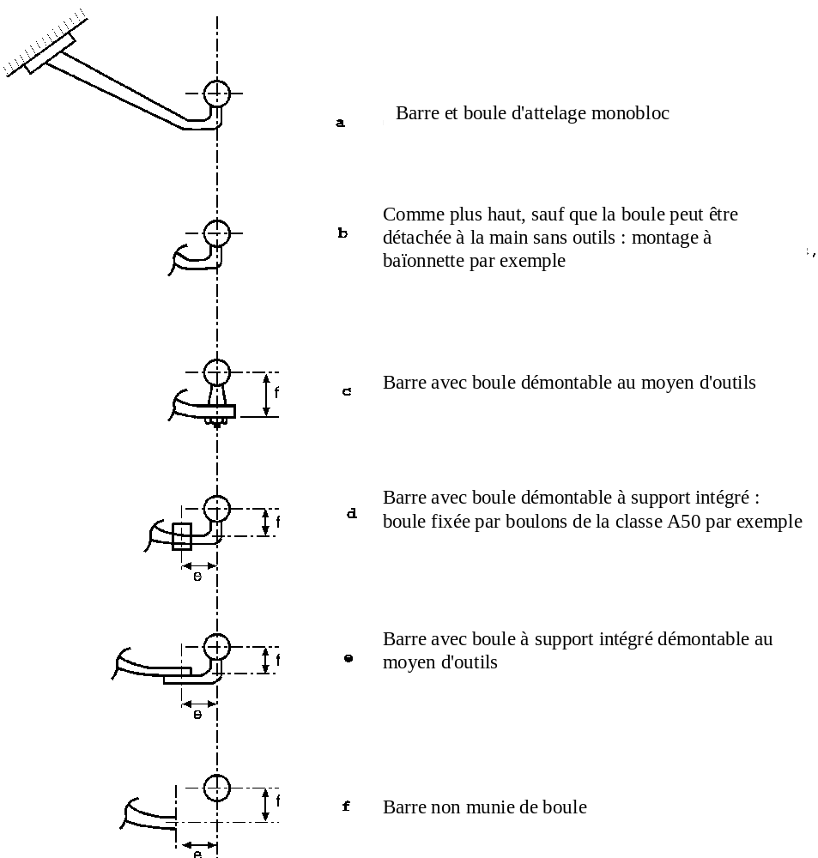
Figure 20
Différents modèles de barres et de boules d'attelage
3.1.2 L'essai de base est un essai dynamique de fatigue. L'échantillon se compose de la boule d'attelage, du col et des montages nécessaires pour fixer l'ensemble au véhicule. La boule d'attelage et la barre d'attelage doivent être solidement fixées exactement dans la position dans laquelle elles se trouvent en utilisation, sur l'appareil d'essai, lequel doit être capable de produire une force alternée.
3.1.3 L'emplacement des points de fixation de la boule d'attelage et de la barre d'attelage est défini par le constructeur du véhicule (voir par. 5.3.2 du présent Règlement).
3.1.4 Les dispositifs soumis à l'essai doivent être fournis avec toutes les pièces et les accessoires susceptibles d'influer sur leurs caractéristiques de résistance (par exemple, prise électrique, marquage, etc.). L'échantillon doit comprendre tous les éléments, y compris les points d'ancrage ou les points de fixation au véhicule. L'emplacement de la boule d'attelage et des points de fixation du dispositif d'attelage par rapport à la ligne de référence doit être défini par le constructeur du véhicule et doit être indiqué dans le procès-verbal d'essai. Les positions relatives des points d'ancrage par rapport à la ligne de référence, que le constructeur du véhicule tracteur doit indiquer en détail au fabricant du dispositif d'attelage, doivent être reproduites sur l'appareil d'essai.
3.1.5 L'échantillon placé sur l'appareil d'essai doit être soumis à une sollicitation alternée, appliquée selon un certain angle sur la boule d'attelage, comme indiqué à la figure 21 ou 22.
L'angle d'application est déterminé en fonction de la position verticale relative entre une ligne de référence horizontale passant par le centre de la boule d'attelage et une ligne horizontale passant par le point d'ancrage du dispositif d'attelage qui est le plus haut ou le plus proche, dans un plan horizontal, du plan vertical transversal passant par le centre de la boule. Si la ligne passant par le point d'ancrage est située au-dessus de la ligne de référence horizontale, l'essai est effectué selon un angle α = + 15° + 1°, alors que si elle est située en dessous, l'essai est effectué selon un angle α = - 15° + 1° (voir fig. 21). Les points de fixation à prendre en compte pour déterminer l'angle d'essai doivent être ceux déclarés par le constructeur du véhicule par lesquels les principales forces d'attelage sont transmises à la structure du véhicule tracteur.
Cette valeur angulaire est choisie pour tenir compte de la charge verticale statique et dynamique, et s'applique uniquement pour une charge verticale statique admissible ne dépassant pas :
S = 120 x D [N]
Si la charge verticale statique dépasse la valeur ci-dessus, l'angle doit être porté à 20° dans l'un et l'autre cas.
L'essai dynamique doit être effectué avec la force suivante :
F_{hs res} = + 0,6 D
3.1.6 La procédure d'essai est applicable aux différents modèles de dispositifs d'attelage (voir par. 3.1.1 de la présente annexe) comme suit :
3.1.6.1 attelages à boule monobloc, y compris les dispositifs à boule démontable non interchangeable (voir fig. 20a) et 20b));
3.1.6.1.1 l'essai de résistance sur les dispositifs représentés sur les figures 20a) et 20b) doit être effectué conformément aux prescriptions du paragraphe 3.1.5.
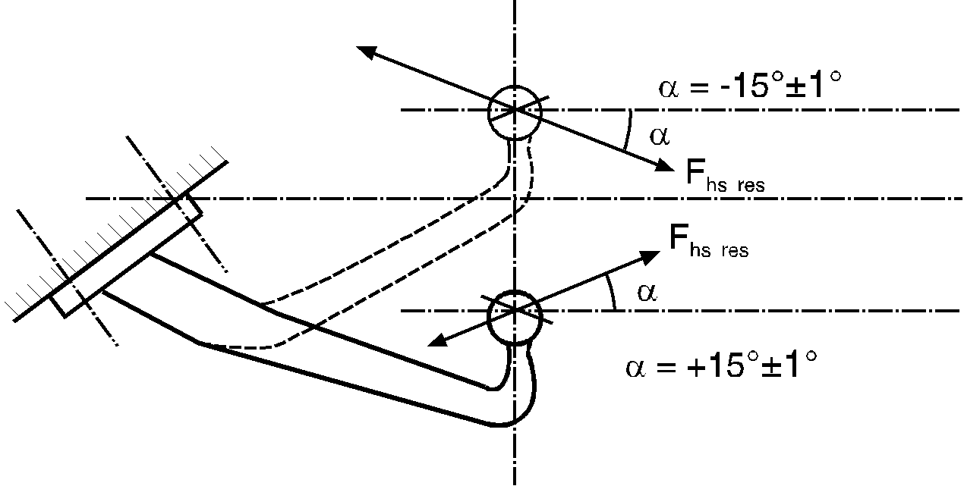

Note : La ligne parallèle à la ligne de référence passe par le centre du point le plus élevé et le plus proche de montage de la barre d'attelage sur le véhicule (voir par. 3.1.5 de l'annexe 6).
Figure 21
Angles d'application de la force d'essai

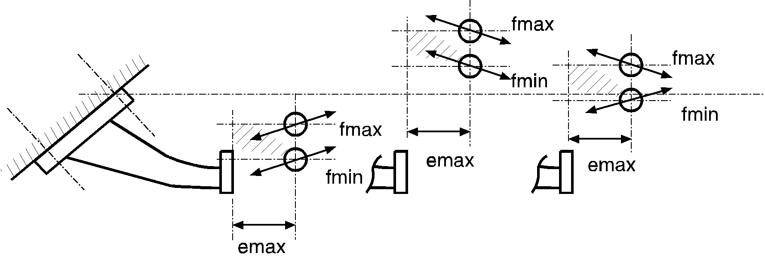
Note : Direction de la force d'essai alternée F_{hs res}, en fonction de la position de la ligne de référence horizontale passant par le centre de la boule par rapport à la ligne parallèle à ladite ligne de référence (voir fig. 21)
Figure 22
Angles d'application de la force d'essai
3.1.6.2 Attelages à boule comprenant des parties démontables.
Les catégories sont les suivantes :
- barre et boule d'attelage (voir fig. 20c),
- barre et boule d'attelage à support intégré (voir fig. 20d),
- barre d'attelage avec boule démontable (voir fig. 20e),
- barre d'attelage non munie de boule (voir fig. 20f).
3.1.6.2.1 L'essai de fatigue des dispositifs représentés sur les figures 20c à 20f doit être effectué conformément aux prescriptions du paragraphe 3.1.5. Les dimensions e et f, pour lesquelles la tolérance de fabrication est de + 5 mm, doivent être indiquées dans le procès verbal d'essai.
L'essai de la barre d'attelage (voir fig. 20f) doit être effectué avec une boule montée (avec son support). Pour le résultat de l'essai, il sera seulement tenu compte de la portion de la barre d'attelage comprise entre les points de fixation et le raccordement avec le support de la boule.
Les dimensions e et f, pour lesquelles la tolérance de fabrication est de + 5 mm, devront être indiquées par le fabricant du dispositif d'attelage.
3.1.6.3 Dispositifs d'attelage à dimensions e et f variables pour boules d'attelage démontables et interchangeables (voir fig. 22).
3.1.6.3.1 Les essais de fatigue des barres d'attelage doivent être effectués conformément aux prescriptions du paragraphe 3.1.5.
3.1.6.3.2 Si le fabricant et l'autorité d'homologation ou le service technique peuvent s'entendre d'emblée sur la configuration la plus défavorable, il suffit d'effectuer un seul essai dans cette configuration.
Dans le cas contraire, la boule d'attelage est soumise à l'essai dans plusieurs positions, selon un programme d'essai simplifié conformément au paragraphe 3.1.6.3.3.
3.1.6.3.3 Dans un programme d'essai simplifié, la valeur de f est comprise entre une valeur définie f_{min} et une valeur f_{max} ne dépassant pas 100 mm. La boule est située à une distance e_{max} de 130 mm du support. Afin de tenir compte de toutes les positions possibles de la boule, dans le champ déterminé par la distance horizontale à partir de la surface de montage et la zone verticale couverte par f (f_{min} à f_{max}), deux dispositifs sont soumis à l'essai :
i) le premier avec une boule en position relevée (f_{max}), et
ii) l'autre avec une boule en position baissée (f_{min}).
L'angle d'application de la force d'essai qui peut être positif ou négatif varie en fonction de la position relative de la ligne de référence horizontale passant par le centre de la boule et de la droite parallèle passant par le point de fixation du dispositif d'attelage le plus haut et le plus proche. Les angles à utiliser sont donnés à la figure 22.
3.1.7 Dans le cas ou les ensembles boule démontables sont utilisés, employant des solutions de fixation autres que vissées, par exemple des attaches rapides et ou l’aspect enclenchement positif mécanique n’est pas testé au cours de l’essai dynamique, alors le système doit faire l’objet d’un essai statique appliqué à la boule ou sur l’enclenchement positif mécanique dans une direction appropriée. Quand la solution d’enclenchement positif mécanique maintient la boule verticalement, l’essai statique devra consister en l’application d’une force verticale vers le haut, équivalente à la valeur "D". Quand la solution d’enclenchement positif mécanique maintient la boule au moyen d’une solution horizontale latérale, l’essai statique devra consister en l’application d’une force dans cette direction équivalente à 0,25 D. Il ne devra pas y avoir de défaillance du système d’enclenchement positif mécanique ou aucune détérioration ayant un effet défavorable sur sa fonction.
3.1.8 Les points d'attache de l'attelage secondaire visé au paragraphe 1.5 de l'annexe 5 doivent être capables de supporter une force statique horizontale équivalente à 2D avec un maximum de 15 kN. S'il existe un point d'attache distinct pour un câble de retenue, celui-ci doit être capable de supporter une force statique horizontale équivalente à D.
3.2 Têtes d'attelage
3.2.1 L'essai de base est un essai de fatigue avec force alternée, suivi d'un essai statique (essai de levage) sur le même échantillon.
3.2.2 L'essai dynamique est effectué avec une boule d'attelage de la classe A ayant une résistance appropriée. La boule d'attelage et la tête d'attelage doivent être montées sur l'appareil d'essai comme indiqué par le fabricant et orientées d'après les positions relatives qu'elles occupent en utilisation normale. Aucune force annexe ne doit pouvoir s'ajouter à la force d'essai appliquée à l'échantillon. La force d'essai doit s'exercer selon une droite passant par le centre de la boule et inclinée vers l'arrière à 15° (voir fig. 23). Un essai de fatigue doit être effectué sur chaque échantillon, avec la force d'essai suivante :
F_{hs res w} = + 0,6 D
Lorsque la masse verticale statique maximale admissible S dépasse 120D, l'angle d'essai doit être porté à 20°.
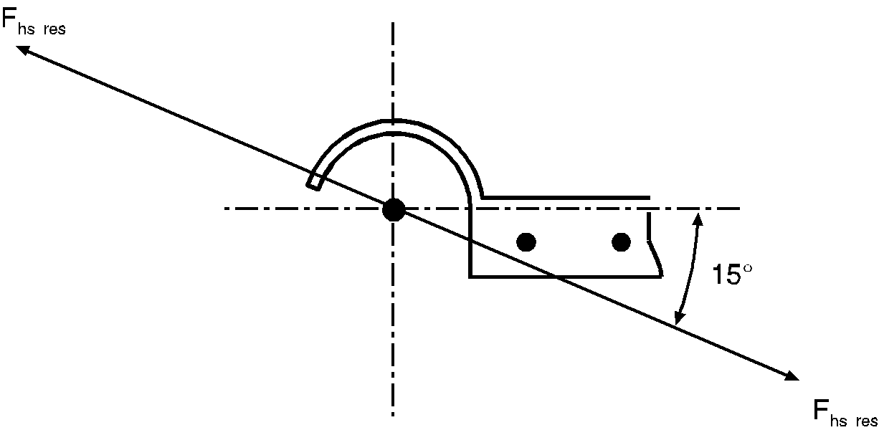
Figure 23
Essai dynamique
3.2.3 Un essai statique de désaccouplement doit aussi être effectué. La boule d'attelage utilisée pour l'essai doit avoir un diamètre compris entre 49,00 et 49,13 mm, représentatif d'une boule d'attelage usée. La force de décrochage, F_{a}, doit être exercée perpendiculairement aux axes transversal et longitudinal de la tête d'accouplement et être progressivement et rapidement portée à la valeur suivante :
g (C + S/1 000)
et être maintenue pendant 10 secondes.
La tête d'attelage ne doit pas se décrocher de la boule et aucun de ses éléments ne doit présenter de déformation permanente susceptible de nuire à son fonctionnement.
3.3 Chapes d'attelage et barres d'attelage
3.3.1 Un essai de fatigue doit être effectué sur un échantillon. Le dispositif d'attelage doit être équipé de toutes les fixations nécessaires à son montage sur le véhicule. Tous les dispositifs intermédiaires placés entre la chape d'attelage et le châssis du véhicule (c'est-à-dire les barres d'attelage) doivent être soumis aux mêmes forces que l'attelage proprement dit. Lors de l'essai de barres d'attelage conçues pour des chapes d'attelage normalisées, la charge verticale doit être exercée à une distance longitudinale du plan vertical des points de fixation égale à la position de la chape d'attelage normalisée.
3.3.2 Chapes d'attelage pour timons articulés (S = 0)
L'essai dynamique consiste à exercer une force horizontale alternée F_{hw} = + 0,6 D parallèlement au sol et dans le plan médian longitudinal du véhicule tracteur passant par le centre de l'axe d'attelage.
3.3.3 Chapes d'attelage pour utilisation avec des remorques à essieu(x) médian(s) (S > 0)
3.3.3.1 Remorques à essieu(x) médian(s) d'une masse allant jusqu'à 3,5 t :
Les chapes d'attelage pour utilisation avec des remorques à essieu(x) médian(s) d'une masse allant jusqu'à 3,5 t doivent être soumises aux mêmes essais que les boules d'attelage et les barres d'attelage traitées au paragraphe 3.1 de la présente annexe.
3.3.3.2 Remorques à essieu(x) médian(s) d'une masse supérieure à 3,5 t :
Les forces d'essai sont appliquées à l'échantillon dans les directions horizontale et verticale lors d'un essai de fatigue asynchrone. L'axe horizontal de la force doit être parallèle au sol, être situé dans le plan médian longitudinal du véhicule tracteur et passer par le centre de l'axe d'attelage. L'axe vertical de la force doit être perpendiculaire à l'axe horizontal et s'exercer dans l'axe longitudinal du pivot d'attelage.
Les fixations de la chape d'attelage et de l'anneau d'attelage sur l'appareil d'essai doivent être les mêmes que celles prévues pour leur montage sur le véhicule par le fabricant.
Les forces d'essai suivantes sont appliquées :
TABLEAU 14 - Forces d'essai
Force d'essai | Valeur moyenne (en kN) | Amplitude (en kN)
Force horizontale | 0 | ± 0,6 D_{c} (voir note)
Force verticale | S x g/1 000 | ± 0,6 V (voir note)

Note : Pour les chapes d'attelage à usage spécial de la classe T, les valeurs sont ramenées à ± 0,5 D_{c} et ± 0,5 V.
Les composantes verticale et horizontale doivent être de forme d'onde sinusoïdale et être appliquées de façon asynchrone, avec une différence de fréquence comprise entre 1 et 3 %.
3.3.4 Essai statique du dispositif de verrouillage de l'axe d'attelage
Sur les chapes d'attelage, on doit aussi soumettre à l'essai le dispositif de fermeture et les dispositifs de verrouillage, en leur appliquant une force statique de 0,25 D dans le sens de l'ouverture. Cet essai ne doit pas provoquer l'ouverture de l'attelage et ne doit causer aucun dommage. Une force d'essai de 0,1 D suffit pour les axes d'attelage cylindriques.
3.4 Anneaux de timon
3.4.1 Les anneaux de timon doivent être soumis aux mêmes essais dynamiques que les chapes d'attelage. Les anneaux de timon utilisés exclusivement sur des remorques à timon articulé dans un plan vertical doivent être soumis à une force alternative, comme indiqué au paragraphe 3.3.2. Les anneaux de timon qui sont aussi destinés à être utilisés pour les remorques à essieu(x) médian(s) doivent être soumis aux mêmes essais que les têtes d'accouplement pour attelages à boule (par. 3.2) pour les remorques d'une masse C allant jusqu'à 3,5 t, et que les chapes d'attelage (par. 3.3.3.2) pour les remorques à essieu(x) médian(s) d'une masse C dépassant 3,5 t.
3.4.2 Les anneaux toriques de la classe L doivent être soumis aux mêmes essais que les anneaux de timon normalisés.
3.4.3 Les essais des anneaux de timon doivent être menés de telle sorte que la force alternative soit aussi appliquée aux pièces de fixation de l'anneau au timon. Tous les éléments intermédiaires souples doivent être bloqués.
3.5 Attelages à crochet
3.5.1 Les attelages à crochet de la classe K doivent satisfaire à l'essai dynamique décrit au paragraphe 3.5.2 de la présente annexe.
3.5.2 Essai dynamique
3.5.2.1 L'essai dynamique est un essai de force pulsatoire effectué sur un anneau torique de la classe L et un attelage monté comme il le serait sur un véhicule, avec toutes les pièces nécessaires à son installation. Cependant, tous les éléments souples peuvent être bloqués avec l'accord de l'autorité d'homologation ou du service technique.
3.5.2.2 Sur les attelages à crochet destinés à être utilisés avec des remorques à timon articulé, où la charge verticale S exercée sur l'attelage est égale à zéro, la force d'essai doit être appliquée dans la direction horizontale, la force de traction sur le crochet devant varier entre 0,05 D et 1,00 D.
3.5.2.3 Sur les attelages à crochet destinés à être utilisés pour des remorques à essieu(x) médian(s), la force d'essai doit représenter la résultante des forces horizontales et verticales exercées sur l'attelage, et elle doit être appliquée selon un angle -α, c'est-à-dire sur un axe allant de haut en bas et de l'avant vers l'arrière (voir fig. 21) et équivalant à l'angle calculé de la résultante entre les forces verticale et horizontale exercées sur l'attelage. La force F_{hs res} se calcule comme suit :
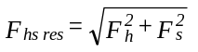, où 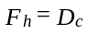 et 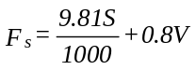.
3.5.2.4 La force appliquée doit être comprise entre 0,05 F_{hs res} et 1,00 F_{hs res}.
3.5.3 Essai statique du dispositif de verrouillage de l'attelage
Les attelages à crochet doivent aussi être soumis à un essai de leur dispositif de fermeture et de leurs dispositifs de verrouillage, sur lesquels on exerce une force statique de 0,25 D dans le sens de l'ouverture. Cet essai ne doit pas provoquer l'ouverture de l'attelage ni l'endommager.
3.6 Timons d'attelage
3.6.1 Les timons sont soumis aux mêmes essais que les anneaux de timon (voir par. 3.4). L'autorité d'homologation ou le service technique peut décider de ne pas procéder à l'essai de fatigue si la pièce est de conception simple et se prête à un contrôle de résistance théorique. Les forces nominales pour le contrôle théorique du timon des remorques à essieu(x) médian(s) dont la masse C est inférieure ou égale à 3,5 t sont définies dans la norme ISO 7641/1-1983. Les forces nominales pour le contrôle théorique des timons des remorques à essieu(x) médian(s) d'une masse C supérieure à 3,5 t se calculent comme suit :
F_{sp} = (g x S/1 000) + V
où la valeur de la force V est celle indiquée au paragraphe 2.11.4 du présent Règlement.
Les contraintes admissibles en fonction des masses nominales pour les remorques ayant une masse totale C supérieure à 3,5 t doivent répondre aux dispositions du paragraphe 5.3 de la norme ISO 7641/1-1983. Pour les timons contrecoudés (par exemple en col de cygne) et pour les timons des remorques à essieux séparés, la composante de force horizontale F_{hp} = 1,0 x D doit être prise en considération.
3.6.2 Les timons pour remorque à essieux séparés pouvant se débattre dans un plan vertical doivent être soumis, en plus de l'essai de fatigue et de la vérification théorique de leur résistance, à une vérification de la résistance au flambage, soit théorique avec une charge nominale de 3,0 x D, soit pratique avec la même charge. Les contraintes admissibles dans le cas du calcul théorique doivent répondre aux dispositions du paragraphe 5.3 de la norme ISO 7641/1-1983.
3.6.3 Sur les essieux directeurs, la résistance du timon en flexion doit être vérifiée au moyen d'un calcul théorique ou d'un essai pratique. Une force statique latérale doit être appliquée dans un plan horizontal au centre du point d'attelage. La valeur de cette force doit être telle qu'un moment de 0,6 x A_{v} x g (en kNm) s'exerce au centre de l'essieu avant. Les contraintes admissibles doivent répondre aux dispositions du paragraphe 5.3 de la norme ISO 7641/1-1983.
S'il y a deux essieux directeurs avant constituant un bogie, toutefois, le moment doit être porté à 0,95 x A_{v} x g (en kNm).
3.7 Attelages à sellette
3.7.1 Les essais de résistance de base sont un essai dynamique et un essai statique (essai de levage). Les sellettes d'attelage conçues pour le braquage actif des semi-remorques sont soumises à un essai statique supplémentaire (essai de flexion). Aux fins de l'essai, la sellette d'attelage doit être équipée de toutes les fixations nécessaires à son installation sur le véhicule. La méthode de montage doit être identique à celle employée pour le montage sur le véhicule en cause. L'essai physique ne peut être remplacé par une vérification théorique.
3.7.2 Essais statiques
3.7.2.1 La résistance des sellettes d'attelage normalisées conçues pour être équipées d'un coin de direction ou d'un dispositif analogue pour le braquage actif des semi-remorques (voir par. 2.7 du présent Règlement) doit être éprouvée au moyen d'un essai statique de flexion reproduisant les conditions normales de fonctionnement du coin de direction, avec application simultanée d'une charge sur la sellette. La charge verticale maximale admissible U que doit supporter la sellette doit être exercée verticalement sur l'attelage en position de fonctionnement, au moyen d'une plaque rigide d'une taille suffisante pour recouvrir complètement l'attelage.
La résultante de la charge exercée doit passer par le centre de l'articulation horizontale de la sellette d'attelage.
Simultanément, une force latérale horizontale représentant la force nécessaire au braquage actif de la semi-remorque est exercée sur les rampes de guidage du pivot d'attelage. La valeur de cette force et la direction dans laquelle elle est exercée sont telles qu'un moment de 0,75 m x D soit appliqué au centre du pivot d'attelage au moyen d'une force agissant sur un bras de levier d'une longueur 0,50 ± 0,1 m. Une déformation plastique permanente allant jusqu'à 0,5 % sur toutes les dimensions nominales est admise. Aucune fissure ne doit être constatée.
3.7.2.2 Toutes les sellettes d'attelage doivent être soumises à un essai de levage statique. Jusqu'à une force de levage de F_{a} = g.U la plaque d'attelage ne doit pas subir de déformation permanente importante sur plus de 0,2 % de sa largeur.
Pour les attelages normalisés de la classe G50 et les attelages comparables conçus pour un pivot du même diamètre, le pivot d'attelage ne doit pas se désaccoupler de l'attelage sous une force de levage F_{a} = g x 2,5 U. Pour les attelages non normalisés utilisant un pivot d'un diamètre supérieur à 50 mm, par exemple un pivot de 90 mm de diamètre, la force de levage doit être F_{a} = g x 1,6 U, avec une valeur minimale de 500 kN.
La force doit être appliquée au moyen d'un levier dont une extrémité est appuyée sur la plaque d'attelage et l'autre est soumise à une force vers le haut à une distance comprise entre 1,0 et 1,5 m du centre du pivot d'attelage (voir fig. 24).
Le levier doit former un angle droit par rapport à l'axe d'entrée du pivot d'attelage dans la sellette. Si le cas le plus défavorable apparaît de manière évidente, l'essai doit être effectué dans ces conditions. En revanche, si le cas le plus défavorable n'est pas facile à déterminer, l'autorité d'homologation ou le service technique décide quel côté doit être soumis à l'essai. Un seul essai est nécessaire.
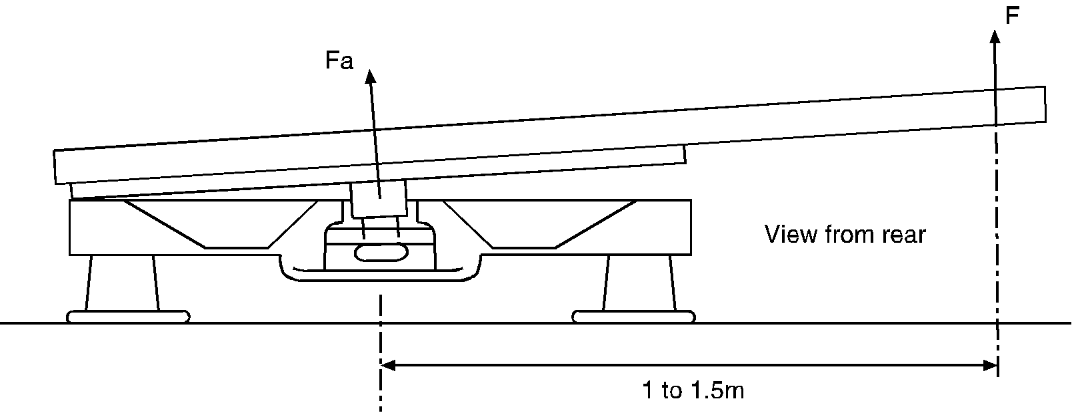

Vue de l'arrière
1 à 1,5 m

Figure 24

Essai de levage du pivot d'attelage

3.7.3 Essai dynamique
Sur un appareil d'essai, la sellette d'attelage est alternativement soumise à des forces pulsatoires horizontales et verticales appliquées simultanément (essai dynamique asynchrone).
3.7.3.1 Les sellettes d'attelage non conçues pour permettre le braquage actif des semi-remorques sont soumises aux forces suivantes :
horizontalement : F_{hw} = ± 0,6 x D
verticalement : F_{sO} = g x 1,2 U
F_{sU} = g x 0,4 U
Ces deux forces sont appliquées dans le plan médian longitudinal du véhicule, les axes des forces F_{sO} et F_{sU} passant par le centre de l'articulation de l'attelage.
La force verticale F_{s} doit varier entre + g x 1,2 U et + g x 0,4 U, et la force horizontale entre + 0,6 D et - 0,6 D.
3.7.3.2 Les sellettes d'attelage conçues pour permettre le braquage actif des semi-remorques sont soumises aux forces suivantes :
horizontalement : F_{hw} = ± 0,675 D
verticalement : F_{sO} et F_{sU} comme indiqué au paragraphe 3.7.3.1
Les axes de ces forces sont comme indiqués au paragraphe 3.7.3.1
3.7.3.3 Pour l'essai dynamique des sellettes d'attelage, un lubrifiant est interposé entre la sellette et la plaque de montage de la remorque, de façon que le coefficient de frottement  ne dépasse pas 0,15.
3.8 Plaques de montage des sellettes d'attelage
L'essai dynamique des sellettes d'attelage décrit au paragraphe 3.7.3 et l'essai statique décrit au paragraphe 3.7.2 s'appliquent aussi aux plaques de montage. Dans ce cas, l'essai de levage n'est effectué que d'un seul côté. L'essai doit tenir compte de la hauteur maximale nominale de l'attelage ainsi que sur la largeur maximale et la longueur minimale nominales de la plaque de montage. Cet essai n'est pas nécessaire dans le cas d'une plaque de montage qui est identique à une plaque déjà soumise à cet essai, mais qui est plus étroite ou plus longue, ou qui a une hauteur totale moindre. L'essai physique ne peut être remplacé par une vérification théorique.
3.9 Pivots d'attelage de semi-remorque
3.9.1 Un essai dynamique par force alternative est effectué sur un échantillon monté sur un appareil d'essai. L'essai du pivot d'attelage peut être combiné avec celui de la sellette. Il doit être effectué de sorte que la force s'exerce aussi sur les fixations du pivot d'attelage sur la semi-remorque. L'essai pratique ne peut être remplacé par une vérification théorique.
3.9.2 Un essai dynamique sous une force horizontale alternative F_{hw} = ± 0,6 D est effectué sur le pivot d'attelage en position d'utilisation.
L'axe de la force doit passer par le centre du plus petit diamètre de la partie cylindrique du pivot d'attelage, qui est de 50,8 mm pour la classe H50 (voir annexe 5, fig. 18).
____________

Annexe 7
PRESCRIPTIONS D'INSTALLATION ET PRESCRIPTIONS SPÉCIALES
1. Prescriptions d'installation et prescriptions spéciales
1.1 Fixation des boules d'attelage et des barres d'attelage
1.1.1 Les boules et les barres d'attelage doivent être fixées aux véhicules des catégories M1, M2 (d'une masse maximale admissible inférieure à 3,5 t) et N1 1/ de façon à respecter les prescriptions relatives à l'espace libre et à la hauteur énoncées à la figure 25. La hauteur doit être mesurée dans les conditions de charge du véhicule définies à l'appendice 1 de la présente annexe.
Cette prescription ne s'applique pas aux véhicules tout-terrain de la catégorie G, tels qu'ils sont définis dans la Résolution d'ensemble sur la construction des véhicules (R.E.3) (TRANS/WP.29/78/Rev.1).
1.1.1.1 L'espace libre indiqué sur les figures 25a et 25b peut être occupé par du matériel non démontable, par exemple une roue de secours, à condition que la distance entre le centre de la boule et le plan vertical au point le plus en arrière de l'équipement ne dépasse pas 300 mm. Le matériel doit en outre être installé de façon à laisser un accès suffisant pour l'attelage ou le dételage sans risque pour l'utilisateur et sans gêner le débattement de l'attelage.
1.1.2 Pour les boules et les barres d'attelage, le constructeur du véhicule doit communiquer les instructions de montage et préciser s'il y a lieu de renforcer la zone de fixation.
1.1.3 Il doit être possible d'accoupler un attelage à boule et de le désaccoupler alors que l'axe longitudinal de la tête d'attelage présente par rapport à l'axe médian de la boule d'attelage et de sa fixation :
dans un plan horizontal, un angle de 60° vers la droite ou vers la gauche (β = 60°, voir fig. 25);
dans un plan vertical, un angle de 10° vers le haut ou vers le bas (α = 10°, voir fig. 25);
un angle de rotation axial de 10° vers la droite ou vers la gauche.
Espace libre

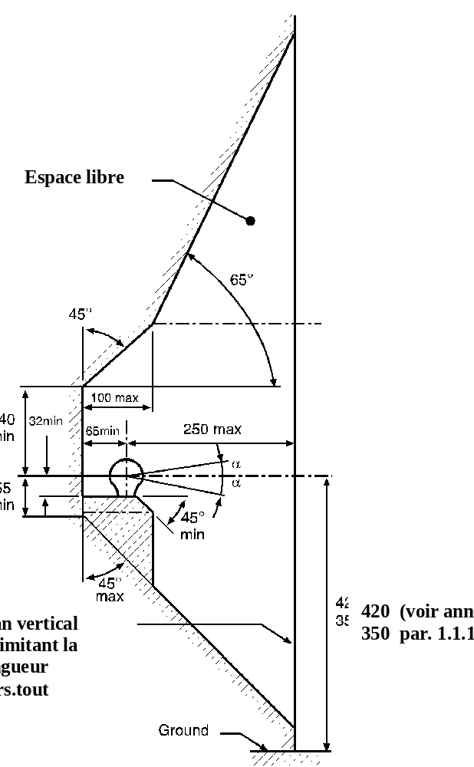
Plan vertical délimitant la longueur hors-tout du véhicule
sol
Espace libre
420 (voir annexe 7
350 par. 1.1.1)

Figure 25 a)

Espace libre autour de la boule d'attelage et hauteur de la boule
d'attelage par rapport au sol - vue de côté

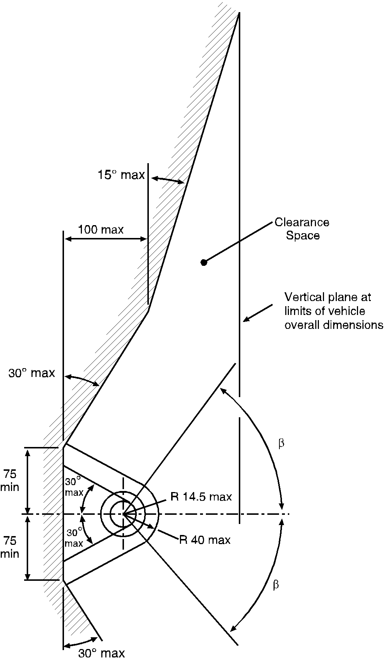
Plan vertical délimitant la longueur hors-tout du véhicule
Espace libre

Figure 25 b)

Espace libre autour de la boule d'attelage - vue de dessus
1.1.4 Lorsque la remorque n'est pas attelée au véhicule tracteur, la barre et la boule d'attelage ne doivent ni empiéter sur l'espace réservé à la plaque d'immatriculation arrière du véhicule tracteur, ni masquer celle-ci. Dans le cas contraire on doit utiliser une barre et une boule d'attelage qui soient démontables ou déplaçables sans outils spéciaux sauf par exemple une clé facile à utiliser (c'est-à-dire nécessitant un effort maximal de 20 Nm) transportée sur le véhicule.
1.2 Fixation des têtes d'attelage
1.2.1 Les têtes d'attelage de la classe B sont autorisées sur les remorques d'une masse inférieure ou égale à 3,5 t. Lorsque la remorque est à l'horizontale et la charge autorisée par essieu à sa valeur maximale, la tête d'attelage doit être placée de telle sorte que le centre de la surface sphérique dans laquelle vient se loger la boule soit situé à 430 ± 35 mm au-dessus du plan horizontal sur lequel reposent les roues de la remorque.
Les caravanes et les remorques de marchandises sont considérées comme étant à l'horizontale lorsque leur plancher ou leur plateau de chargement est horizontal. Sur les remorques n'ayant pas de surface de référence apparente (par exemple les remorques à bateaux ou similaires), le constructeur de la remorque doit définir une ligne de référence matérialisant la position horizontale. Les prescriptions de hauteur ne s'appliquent qu'aux remorques destinées à être attelées aux véhicules mentionnés au paragraphe 1.1.1 de la présente annexe.
Dans tous les cas, la position horizontale doit être déterminée avec une tolérance de ± 1°.
1.2.2 Il doit être possible de manœuvrer en toute sécurité les têtes d'attelage dans l'espace libre prescrit autour de la boule d'attelage tel qu'il est représenté sur les figures 25 a) et 25 b), jusqu'à des angles α = 25° et β = 60°.
1.3 Fixation des chapes d'attelage et des embases de montage
1.3.1 Dimensions de montage pour les chapes d'attelage normalisées :
Pour les différentes classes de chapes d'attelage normalisées, les dimensions de montage indiquées à la figure 15 et au tableau 10 doivent être respectées.
1.3.2 Cas où un attelage télécommandé est nécessaire
Si une ou plusieurs des prescriptions suivantes relatives à la sécurité et à la facilité de manœuvre (par. 1.3.3), à l'accessibilité (par. 1.3.5) ou à l'espace libre autour de la manette de commande (par. 1.3.6) ne peut être respectée, il doit être utilisé un dispositif de télécommande de l'attelage, tel qu'il est décrit au paragraphe 12.3 de l'annexe 5.
1.3.3 Facilité et sécurité de manœuvre de l'attelage
Les chapes d'attelage doivent être montées sur le véhicule de telle sorte qu'elles soient faciles et sûres à manœuvrer.
Outre les fonctions d'ouverture (et de fermeture le cas échéant), ces exigences s'appliquent aussi au contrôle (par la vue et le toucher) du témoin de fermeture et de verrouillage de l'axe d'attelage.
La zone dans laquelle la personne manœuvrant l'attelage doit se tenir ne doit présenter aucun élément dangereux, tel qu'arêtes vives ou parties en saillie, sauf si elles sont protégées pour réduire les risques de blessure.
Il doit être possible de quitter cette zone sans être entravé ni gêné d'un côté ou de l'autre par des objets fixés soit à l'attelage soit aux véhicules.
Aucun dispositif de protection antiencastrement éventuellement présent ne doit empêcher une personne manœuvrant l'attelage de se mettre dans la position voulue.
1.3.4 Angles minimaux d'attelage et de dételage
L'attelage et le dételage de l'anneau de timon doivent rester possibles lorsque l'axe longitudinal du timon présente simultanément par rapport à l'axe médian de la chape :
dans un plan horizontal, un angle de 50° vers la droite ou vers la gauche;
dans un plan vertical, un angle de 6° vers le haut ou vers le bas;
un angle de rotation axial de 6° vers la droite ou vers la gauche.
Cette prescription s'applique aussi aux attelages à crochet de la classe K.
1.3.5 Accessibilité
La distance entre le centre de l'axe d'attelage et l'extrémité arrière de la carrosserie du véhicule ne doit pas être supérieure à 550 mm. Lorsque cette distance dépasse 420 mm, l'attelage doit être muni d'un mécanisme de commande permettant de la manœuvrer sans risque depuis un point situé à 420 mm au plus de l'extrémité arrière de la carrosserie.
La distance de 550 mm toutefois peut être dépassée dans les cas ci-après à condition que la nécessité technique en soit démontrée et que la facilité et la sécurité de manœuvre de la chape d'attelage n'en soient pas affectées :
i) jusqu'à 650 mm pour les véhicules à caisse basculante ou munis d'un équipement monté à l'arrière;
ii) jusqu'à 1 320 mm si la hauteur libre est d'au moins 1 150 mm;
iii) sur les remorques porte-voitures ayant au moins deux niveaux de chargement, lorsque la remorque n'est pas désaccouplée du véhicule tracteur dans les conditions normales de transport.
1.3.6 Espace libre autour de la manette
Pour la sécurité de la manœuvre des chapes d'attelage, il doit exister un espace libre suffisant autour de la manette.
L'espace libre représenté sur la figure 26 est considéré comme suffisant. Si le véhicule est appelé à être équipé de différents types de chapes d'attelage normalisées, cet espace doit être tel que les conditions soient aussi respectées pour la plus grande taille d'attelage de la classe appropriée, comme prescrit au paragraphe 3 de l'annexe 5.
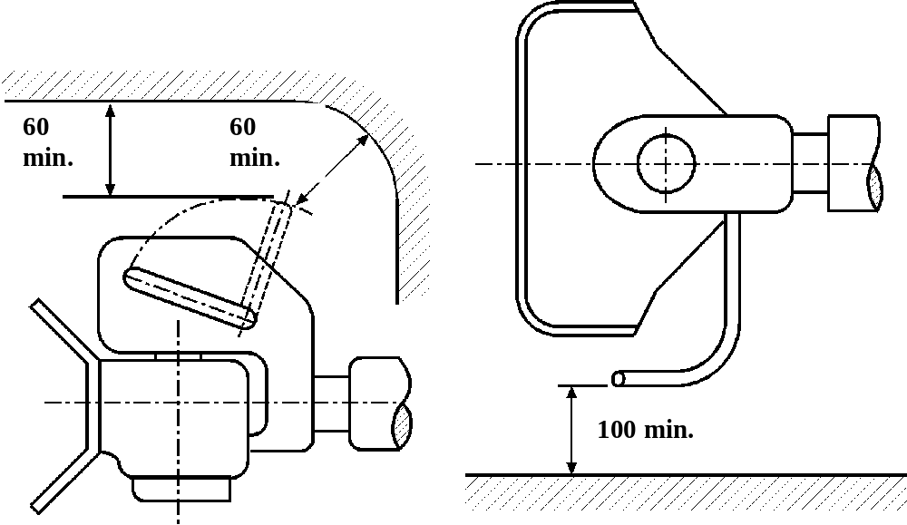

Figure 26
Espace libre autour de la manette
Les dimensions de l'espace libre valent aussi pour les chapes d'attelage dont la manette est orientée vers le bas ou a une autre forme.
L'espace libre doit en outre être respecté dans les limites des angles minimaux d'attelage et de dételage, comme indiqué au paragraphe 1.3.4 de la présente annexe.
1.3.7 Espace libre pour le débattement de la chape d'attelage
Lorsqu'elle est fixée au véhicule, la chape d'attelage doit être située à au moins 10 mm de toute autre partie du véhicule, compte tenu de toutes les positions géométriques possibles qu'elle peut occuper telles qu'elles sont décrites au paragraphe 3 de l'annexe 5.
S'il est prévu d'installer plusieurs types de chapes d'attelage normalisées sur le véhicule, l'espace libre doit être tel que les conditions prescrites soient aussi remplies pour la plus grande chape possible de la classe appropriée, comme indiqué au paragraphe 3 de l'annexe 5.
1.3.8 Acceptabilité des chapes d'attelage équipées d'une articulation spéciale permettant le débattement dans un plan vertical (voir par. 3.4 de l'annexe 5)
Les chapes équipées d'un axe cylindrique qui permettent à l'anneau de timon de se débattre dans un plan vertical grâce à une articulation spéciale ne sont autorisées que si cela est techniquement nécessaire. Tel peut être le cas par exemple sur les bennes basculantes, où la chape d'attelage doit être articulée, ou sur les attelages de véhicules lourds où, pour des raisons de robustesse, l'utilisation d'un axe cylindrique est nécessaire.
1.4 Fixation des anneaux de timon et des timons sur les remorques
1.4.1 Les timons pour remorques à essieu(x) médian(s) doivent être équipés d'une béquille réglable en hauteur si la charge verticale exercée sur l'anneau de timon de la remorque dépasse 50 kgf lorsque la remorque est uniformément chargée à sa masse maximale techniquement admissible.
1.4.2 Les remorques à essieu(x) médian(s) ayant plus d'un essieu d'une masse maximale C supérieure à 3,5 t attelées au moyen d'un anneau de timon et d'un timon doivent être équipées d'un dispositif de répartition de la charge entre les essieux.
1.4.3 Les timons articulés doivent rester au-dessus du sol en position basse. Lorsqu'ils sont dételés à partir d'une position horizontale, ils ne doivent pas tomber en dessous d'une hauteur de 200 mm par rapport au sol. Voir aussi les paragraphes 5.3 et 5.4 de l'annexe 5.
1.5 Fixation des sellettes d'attelage, des plaques de montage et des pivots d'attelage sur les véhicules
1.5.1 Les sellettes d'attelage de la classe G ne doivent pas être montées directement sur le châssis du véhicule, sauf autorisation du constructeur. Elles doivent être fixées au châssis au moyen d'une plaque de montage, et le montage doit être conforme aux instructions du constructeur du véhicule et du fabricant de l'attelage.
1.5.2 Les semi-remorques doivent être munies de béquilles de parcage ou d'un autre dispositif permettant le stationnement de la remorque dételée. Si les semi-remorques sont équipées de façon que le raccordement des dispositifs d'attelage, des systèmes électriques et des systèmes de freinage soit automatique, les béquilles de parcage doivent se rétracter automatiquement dès que la remorque est attelée.
Ces prescriptions ne s'appliquent pas aux semi-remorques conçues pour des utilisations spéciales, et qui ne peuvent être dételées qu'en atelier ou dont le chargement et le déchargement ne se font que dans des zones spéciales.
1.5.3 Le pivot d'attelage doit être fixé à la plaque de montage de la semi-remorque conformément aux instructions du constructeur du véhicule ou du fabricant du pivot.
1.5.4 Lorsqu'une semi-remorque est équipée d'un coin de direction, ce dernier doit satisfaire aux prescriptions énoncées au paragraphe 7.8 de l'annexe 5.
2. SYSTÈMES DE TÉMOINS À DISTANCE ET DE TÉLÉCOMMANDE
2.1 L'installation de systèmes de témoins à distance et de télécommande doit satisfaire aux prescriptions pertinentes du paragraphe 12 de l'annexe 5.
_______________

Annexe 7 - Appendice 1
CONDITIONS DE CHARGE POUR LA MESURE
DE LA HAUTEUR DE LA BOULE D'ATTELAGE
1. La hauteur doit satisfaire aux prescriptions du paragraphe 1.1.1 de l'annexe 7.
2. Dans le cas des véhicules de la catégorie M1 1/, la masse du véhicule à laquelle cette hauteur doit être mesurée doit être déclarée par le constructeur du véhicule et être indiquée dans la fiche de communication (annexe 2). Cette masse sera la masse maximale autorisée répartie entre les essieux, selon la déclaration du constructeur du véhicule, ou la masse obtenue en chargeant le véhicule conformément au paragraphe 2.1 du présent appendice.
2.1 la valeur de la masse maximale du véhicule en ordre de marche déclarée par le constructeur du véhicule tracteur (voir point 6 de la fiche de communication (annexe 2));
2.1.1 PLUS deux masses de 68 kg chacune, disposées aux deux extrémités de chaque rangée de sièges, les sièges étant dans la position la plus reculée de conduite ou de transport, ces deux masses étant placées :
2.1.1.1 pour les dispositifs et les pièces d'attelage d'origine soumis à l'homologation par le constructeur du véhicule, approximativement en un point situé à 100 mm en avant du point R pour les sièges réglables et à 50 mm en avant du point R pour les autres types de siège, l'emplacement du point R étant déterminé conformément au paragraphe 5.1.1.2 du Règlement No 14;
2.1.1.2 OU pour les dispositifs et les pièces d'attelage soumis à l'homologation par un fabricant indépendant et destinés au marché de seconde monte, approximativement à la place d'une personne assise.
2.1.2 En outre, pour chaque masse de 68 kg, il doit être ajouté une masse de 7 kg représentant les bagages personnels, uniformément répartie dans le compartiment à bagages du véhicule;
3. Dans le cas des véhicules de la catégorie N1 1/, la masse du véhicule à laquelle cette hauteur doit être mesurée est :
3.1 la masse maximale admissible répartie entre les essieux, telle qu'elle est déclarée par le constructeur du véhicule tracteur (voir point 6 de la fiche de communication (l'annexe 2)).
-----

/ Au sens de la Convention sur la circulation routière (Vienne, 1968), art. 1er, al. t) et u).
/ Les masses T et R et la masse maximale techniquement admissible peuvent être supérieures à la masse maximale autorisée par la législation nationale.
/ Selon les définitions figurant dans le Règlement No 13 annexé à l'Accord de 1958 concernant l'adoption de prescriptions techniques uniformes applicables aux véhicules à roues, aux équipements et aux pièces susceptibles d'être montés ou utilisés sur un véhicule à roues et les conditions de reconnaissance réciproque des homologations délivrées conformément à ces prescriptions. Cette définition figure aussi dans l'annexe 7 de la Résolution d'ensemble sur la construction des véhicules (R.E.3) (document TRANS/WP.29/78/Rev.1/Amend.2).
/ La masse techniquement admissible peut être supérieure à la masse maximale autorisée par la législation nationale.
/ 1 pour l'Allemagne, 2 pour la France, 3 pour l'Italie, 4 pour les Pays-Bas, 5 pour la Suède, 6 pour la Belgique, 7 pour la Hongrie, 8 pour la République tchèque, 9 pour l'Espagne, 10 pour la Yougoslavie, 11 pour le Royaume-Uni, 12 pour l'Autriche, 13 pour le Luxembourg, 14 pour la Suisse, 15 (non attribué), 16 pour la Norvège, 17 pour la Finlande, 18 pour le Danemark, 19 pour la Roumanie, 20 pour la Pologne, 21 pour le Portugal, 22 pour la Fédération de Russie, 23 pour la Grèce, 24 pour l'Irlande, 25 pour la Croatie, 26 pour la Slovénie, 27 pour la Slovaquie, 28 pour le Bélarus, 29 pour l'Estonie, 30 (non attribué), 31 pour la Bosnie-Herzégovine, 32 pour la Lettonie, 33-36 (non attribués), 37 pour la Turquie, 38-39 (non attribués), 40 pour l'ex-République yougoslave de Macédoine, 41 (non attribué), 42 pour la Communauté européenne (les homologations sont délivrées par les États membres de celle-ci sous leur numéro respectif), 43 pour le Japon, 44 (non attribué), 45 pour l'Australie, 46 pour l'Ukraine et 47 pour l'Afrique du Sud. Les numéros suivants seront attribués à d'autres pays dans l'ordre chronologique où ils ratifieront l'Accord concernant l'adoption de prescriptions techniques uniformes applicables aux véhicules à roues, aux équipements et aux pièces susceptibles d'être montés ou utilisés sur un véhicule à roues et les conditions de reconnaissance réciproque des homologations délivrées conformément à ces prescriptions ou adhéreront à cet accord et le Secrétaire général de l'Organisation des Nations Unies communiquera les numéros ainsi attribués aux Parties contractantes.
1/ Voir les définitions dans le Règlement No 13 annexé à l'Accord de 1958 concernant l'adoption de prescriptions techniques uniformes applicables aux véhicules à roues, aux équipements et aux pièces susceptibles d'être montés ou utilisés sur un véhicule à roues et la reconnaissance réciproque des homologations délivrées conformément à ces prescriptions. Cette définition figure aussi à l'annexe 7 de la Résolution d'ensemble sur la construction des véhicules (R.E.3) mentionnée au paragraphe 1.1.1. de la présente annexe.
1/ Selon la définition de l'annexe 7 à la Résolution d'ensemble sur la construction des véhicules (R.E.3) (document TRANS/WP.29/78/Rev.1/Amend.2).

